Якщо ви вдало оберете
професію і докладете до
неї душу, то щастя
саме знайде вас. (Ч. Дарвін)

Паспорт проєктної роботи
- Тема проєкту: «Трудова династія моєї родини»
- Вид проєкту: інформаційно - пізнавальний
- Тип проєкту: короткостроковий (3 тижні)
- Тривалість проєкту: з 25.01 по 20.02 2021р
- Назва навчального закладу: Перегінський ліцей №1
- Керівник проєкту: Соломчак Оксана Петрівна
- Учасники проекту: учні 7 – Г класу
- Проблема: залучати учнів та їх батьків до пошуку інформації про професії.
- Мета проєкту:
- привернути увагу учнів до важливого вибору в житті людини - вибору професії;
- сформувати в них свідоме й відповідальне ставлення до цього вибору;
- надати учням уявлення про різноманітність існуючих професій;
- формувати повагу до праці людини;
- виховувати повагу до людей різних професій, до їхньої праці через професії їхніх батьків;
- розвивати допитливість, зв’язне мовлення;
- Завдання проєкту:
- Ознайомити учнів із видами професій;
- розширити уявлення дітей про свою сім'ю та професії їх батьків;
- розвивати допитливість та інтерес до діяльності дорослих, особливо приділити увагу професіям батьків;
- виховувати самостійність в оволодінні знаннями;
- формувати вміння працювати з інтернет джерелами.
- залучити батьків учнів до проектної діяльності, допомогти зрозуміти дітям важливість і необхідність кожної професії.
- Ідея проєкту: ознайомитися із видами професій та проаналізувати професії своїх батьків.
- Очікувальні результати:
- активізація інтересу учнів до самостійного вибору майбутньої професії на основі індивідуальних властивостей, схильностей, здібностей та вимог до сучасного ринку праці;
- оволодіння інструментами для свідомого і відповідального вибору професійної діяльності у житті.
- формування усвідомленого ставлення учнів до дослідження і вирішення проблеми самостійного вибору майбутньої професії: самооцінка індивідуальних можливостей і їхнє співвідношення з вимогами різного типу професійної діяльності на ринку праці;
- Етапи роботи над проєктом
Етапи | Вид діяльності | Терміни
Підготовчий | «Проблемна ситуація»  - Ким і де працюють мої батьки?  - Ким б я хотів стати?  - Що я знаю і що я хочу дізнатися про професії моїх батьків? | Кінець січня
Організаційний | - створення ініціативних груп, розподіл обов’язків, визначення ресурсу та заходів для реалізації проекту  - формування плану реалізації проекту та його матеріально-технічного забезпечення | 1 тиждень лютого
Практичний: | - конкретні заходи практичної реалізації проекту та визначення відповідальних за їх проведення.  - збір інформації про професії батьків | На протязі 2 тижнів
Презентаційний: | - підведення підсумків роботи з реалізації проекту;  - узагальнення та оформлення матеріалів;  - презентація результатів проектної діяльності;  - захист проекту  - буклети.
- Актуальність проєкту:
Кожна людина мріє знайти в житті свою улюблену справу, що приносить радість йому самому і приносить користь людям.
Тому дуже важливо познайомитись з професіями, розповісти про ті характерні якості, які вимагає та чи інша професія.
Світ праці та професій - це необхідний процес, який актуальний в сучасному світі. Поглиблене вивчення професій через професії своїх батьків сприяє розвитку уявлень про їх значущість, цінності кожної праці, формування поваги до інших. Правильний вибір професії визначає життєвий успіх.
- Захист проєкту
- Кінцевий продукт: презентація та буклет.

Опис проєту
Проект пропонується для реалізації з учнями 7 класу. У ході практичної діяльності учні зібрати інформацію про професії своїх батьків. Працюючи над проектом, діти розширюють і поглиблюють свої знання про ту чи іншу професію та знайомляться із сферою роботи своїх батьків. Вчаться працювати в групах, відповідати за свої вчинки та вчинки товаришів по групі. Клас поділено на 5 групи, які збирають інформацію у своєму напрямку.
І група « Людина природа»
ІІ група « Людина техніка»
ІІІ група « Людина знакова система»
ІV група « Людина людина»
V група « Людина художній образ»

Захист проєкту
Епіграф:
«Якщо хочеш досягнути успіху, навчися переносити і невдачу»
- Макс Гитомер
- «У кожного з нас є заповітна мрія. Щоб вона стала реальністю, потрібен план, процес, персонал, наполегливість, терпіння і бажання».
- Джеффрі Гітомер
- Якщо людина не знає, до якого порту вона пливе,
жоден вітер не буде їй попутним.
- Сенека
Сьогодні ми почнемо нашу з вами зустріч з притчі. Колись давно, в одному місті, жив мудрець. Слава про його мудрість рознеслась далеко навколо його рідного міста, люди здалеку приходили до нього за порадою. Але був у місті чоловік, який заздрив його славі. Прийшов він якось на луг, спіймав метелика, посадив його між зімкнутих долонь і подумав: – Піду я до мудреця і спитаю у нього: скажи, о наймудріший, який метелик у мене в руках: живий або мертвий? Якщо він скаже “мертвий”, я відкрию долоні, метелик полетить. Та, якщо він скаже “живий” – я зімкну долоні, і метелик помре. От тоді всі й зрозуміють, хто з нас розумніший. Так все і сталось. Заздрісник прийшов у місто і спитав у мудреця:
– Скажи, о наймудріший, який метелик у мене в руках: живий чи мертвий?
Пильно дивлячись в очі, мудрець сказав:
– Все в твоїх руках!
В чому ж суть притчі? В виборі Який ми можемо з вами зробити, і в виборі професії.
У світі налічується близько 70 тисяч різноманітних професій.
Деякі професії настільки нестандартні, що про них багато не чули і навіть не могли підозрювати про їх існування. Слово «професія» в перекладі з латинського «professio» означає «оголошую своєю справо.
Для того, щоб правильно вибрати собі професію, нам треба зорієнтуватися в трьох речах:
«Формула професії» Вибираючи професію людина звертає свою увагу перш за все на те, з чим вона буде працювати, тобто на предмет праці, потім на те, що вона буде робити з ним, тобто на мету праці. Виходячи з цього вчені й запропонували відповідно класифікувати професії за такими ознаками: предметом, метою, знаряддями та умовами праці. Цю класифікацію розробив російський професор, доктор психологічних наук, академік Євгеній Олександрович Клімов разом із своїми колегами.
Всі професії поділено на п’ять типів:

На основі цієї класифікації ми познайомились із професіями батьків нашого класу.

Є й такі професії даного типу, які вимагають художніх схильностей: квітник-декоратор, технік зеленого будівництва (фахівець з озеленення міст). Але все-таки головний предмет уваги − рослини і середовище їх існування, тваринництво та праця з живими організмами: бджоляр, птахівник, рибовод. Від людей, що обирають область «Людина-природа», потрібна ініціатива самостійність в вирішенні конкретних трудових завдань. Представників цих професій поєднує одна дуже важлива якість - любов до природи.
До даного типу належать професії: геолог, астроном, еколог, мікробіолог, садівник, бджоляр, зоотехнік, квіткарка, флорист, ветеринар, єгер, фермер, агроном.
Звісно, що людина, яка обирає професії даного типу, повинна мати професійно - важливі якості. А саме:

Представників цих професій поєднує одна дуже важлива якість - любов до техніки та її якість.
До даного типу належать професії: інженер, машиніст, шофер, кранівник, слюсар, радіомеханік, токар, сталевар кравець, арматурник, бетоняр, каменяр, технік-будівник, інженер-будівник, електрозварник, механік, слюсар з ремонту автомобілів, складальник мікросхем, водій .
Спеціалісти таких професій працюють скрізь: у промисловості, сільському господарстві, в сфері обслуговування, в науці.
Людина, яка обирає професії даного типу, повинна мати професійно - важливі якості. А саме:

До даної класифікації професій належать і професія мого тата. Він в мене будівельник.
Будівельники - це особливий народ, їм ми зобов’язані успіхом в грандіозних будівництвах і створенні найрізноманітніших будівельних об’єктів.
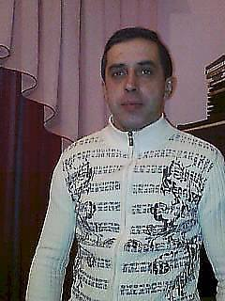

Щороку в нашій країні повсюдно зводиться велика кількість різних будівель. Тому затребуваність професії будівельника очевидна.
Сюди можна віднести досить широкий спектр робочих будівельних спеціальностей:
- муляр. Зводить і ремонтує будинки, мости та інші інженерні споруди. При цьому майстер працює з різними видами матеріалів, як природного походження, так і штучними. Каменяр кладе стіни і фундамент, монтує плити і перекриття.
Семко Володимир
(Семко Вероніка)
- покрівельник. Займається заготівлею та укладанням покрівлі на даху. Спеціальність дуже відповідальна, тому що від якості виконаної роботи залежить, наскільки в будинку буде тепло і сухо.
- електромонтажник. У житлових приміщеннях налагоджує проводку і освітлення. На виробництві встановлює різне електрообладнання: електромотори і трансформатори. Електромонтажники проводять кабельні та повітряні лінії.
- електрогазозварник. Виконує роботи з різання і зварювання металевих деталей і конструкцій способами газової або зварки. Цей робочий - одна з основних фігур на будівельному майданчику.
- маляр. Завдає шпаклівку, фарбує стіни, клеїти шпалери. Фахівці високої кваліфікації можуть виконувати і художню обробку стель і стін, складають кольори, розписують різні поверхні.
- лицювальник. В його обов'язки входить приготування розчину, підбір фарби і спеціальних складів, підготовка поверхонь і створення мозаїчних і плиткових покриттів. Майстер облицьовує мармуром підлогу, стіни і деталі архітектурних споруд.
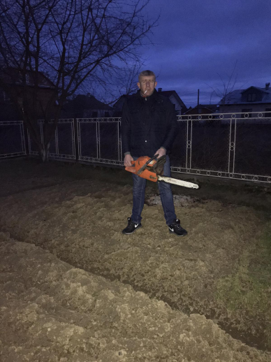
У професії будівельника є як плюси, так і мінуси. У майстрів, які працюють на себе, може бути вільний графік. Сама по собі ця професія цікава, творча і творча. До мінусів можна віднести те, що часто робочий день будівельника ненормований. Іноді доводиться працювати і вдень, і вночі, щоб здати об'єкт з установлені терміни. Часом доводиться виконувати свої обов'язки як всередині холодних приміщень, так і на пекучому сонці зовні.
Андрішак Василь
(Андрішак Андрій)
Люди цієї професії мають великий витривалістю і фізичною силою. Місця, де доводиться працювати, дуже різноманітні і часом важкодоступні, тому рухливість і гнучкість не тільки рук, а й усього тіла - необхідні якості. Деякі спеціальності припускають монотонну роботу, тому слід вміти зосереджувати увагу на тривалий проміжок часу. Для цієї професії необхідно мати хороший лінійний окомір, сприйняття кольорів і гострий зір.
Щоб стати висококваліфікованим майстром, треба обов'язково мати не тільки просторову уяву, а й технічне мислення. Терпіння, акуратність, врівноваженість, старанність, організованість - невід'ємні якості в професії будівельника.
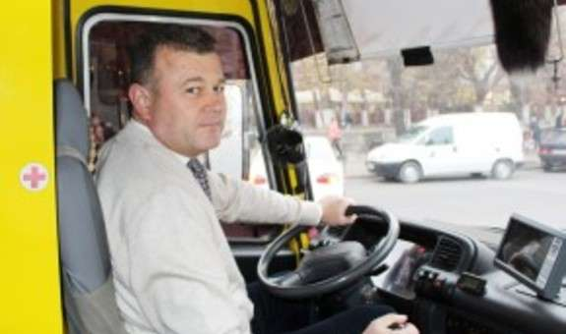
Водій – одна з найбільш потрібних професій на ринку праці. Вона дуже потрібна для нашого суспільства. Обсяги роботи для водіїв не зменшуються.
Люклян Володимир
(Люклян Марія)
Автомобільний транспорт займає провідне місце, він використовується для перевезення людей і доставки вантажів, використовується і великими підприємствами, і приватними підприємцями. У загальному потоці машин можна бачити безліч вантажних автомобілів різного призначення. Із зростанням кількості автомобілів, ускладненням їх конструкцій, що поліпшують умови праці водія та підвищується їхня надійність, довговічність, економічність і екологічність, підвищуються вимоги до рівня професійної підготовки водіїв. Для водія характерне поняття «робоче місце» – автомобіль і «робоча зона» – дорога. Робоче місце – автомобіль є місцем підвищеної небезпеки.
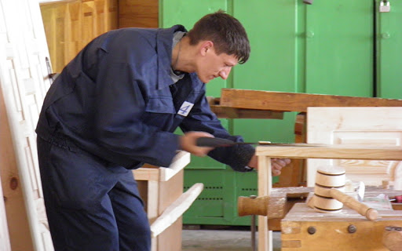
Сто́ляр — робітник, фахівець, який займається обробкою дерева і виготовленням виробів із нього.
Професія столяр не втрачає своєї актуальності і в наш час. Будь-яке будівництво не може обійтися без умілих рук столяра чи тесляра, без їх кмітливості і професіоналізму.
Вже з давніх-давен існували різноманітні спеціальні пристрої для обробки деревини, якими користуються донині. Чи у змозі був творець пилки чи сокири передбачити наслідки свого винаходу, який можна вважати одним з найважливіших відкриттів людства.
Столярне ремесло, як правило, було сімейним надбанням і передавалося від батьків до дітей протягом кількох поколінь. Наприклад, знайдений пергамент, де згадуються перші рамні з’єднання дерев’яних вікон, датується 800р. до Різдва Христового. В цих сувоях вперше говориться про школу столярів і демонструються виконані від руки креслення інструментів, якими обробляли перші віконні рами. І лише з розвитком інших матеріалів, наприклад, металів і перш за все скла, виникло вікно в його сучасному розумінні. Так, наприклад, в середньовічних церквах і будинках аристократів були популярними, як ознаки багатства, дерев’яні вікна з вітражами зі свинцевими з’єднаннями. У ХІV-ХV ст. у віконні рами, виготовлені столярами, вставляли слюду і риб’ячий пухир, а з ХVІ ст. у великих містах з’являлися скляні вікна. І лише індустріалізація ХVІІІ і початку ХІХ століття, а також інтенсивне формування комунального будівництва, вплинуло на розвиток системи вікон, які, між іншим, зустрічаються і сьогодні.
Технологічні зміни, індустріальне домобудівництво зруйнувало звичні
уявлення про столярне виробництво. Тепер більшість столярних виробів виготовляються в заводських умовах за допомогою відповідних механізмів і машин. Водночас праця столяра безпосередньо на будівельному майданчику значно полегшилася завдяки використанню механізованого та електрифікованого інструменту.
Докорінно змінилося промислове виготовлення меблів. Тут застосовуються сучасні методи роботи, матеріали для оздоблення, прогресивні монтажні засоби, різноманітні фарби, лаки, клеєві розчини.
Професія столяра може бути віднесена до професій типу «людина техніка» і «людина – художній образ». Батьки учениць Соломчак Тетяни – Соломчак Мар’ян Богданович та Черпак Кароліни – Черпак Василь займаються столярним ремеслом.

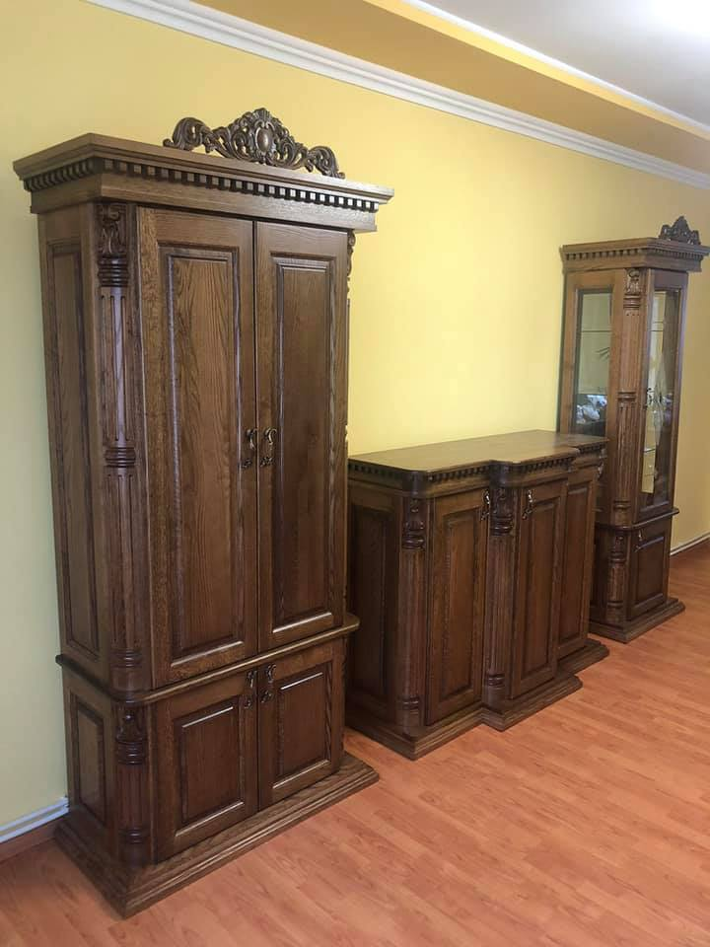

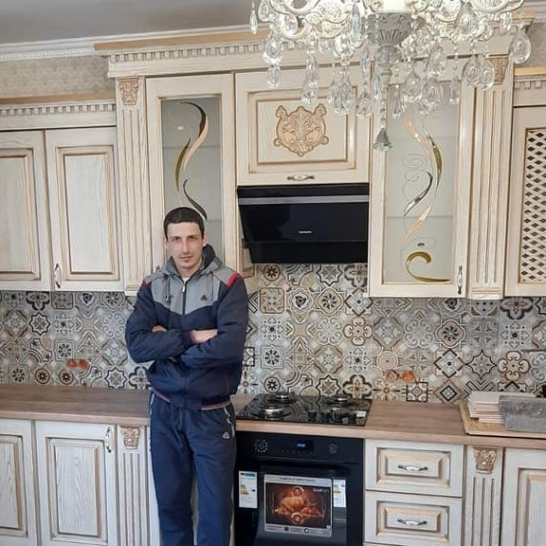
Черпак Василь.
Меблі на замовлення з масиву дуба

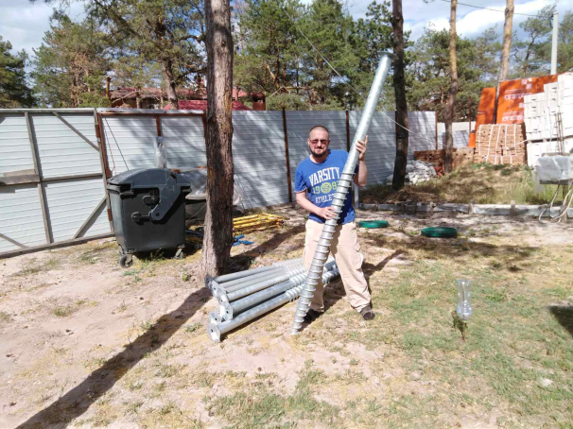
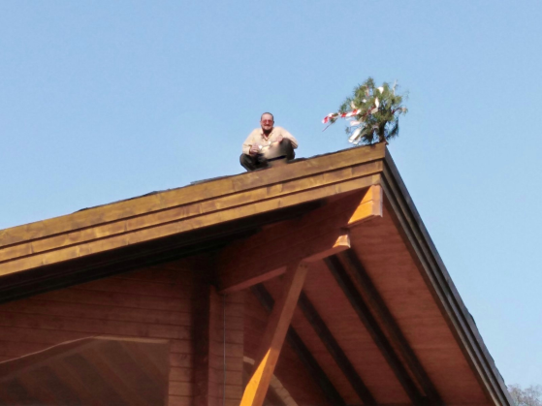

Соломчак Мар’ян
Соляр – верстатник на пп. «Сивуля»
Головний зміст праці в професіях типу «людина-людина» зводиться до взаємодії між людьми. Якщо налаштується ця взаємодія, виходить, налагодиться й робота. Тому істотне значення має вміння встановлювати та підтримувати контакти з людьми, розуміти їх. Це професії вчитель, психолог, журналіст, лікар, продавець, перукар, юрист, охоронник, офіс-менеджер, страховий агент, секретар, соціальний працівник, соціолог , медична сестра, кулінар, повар. Праця цих людей направлена на виховання і навчання, інформування, побутове, торгове і медичне обслуговування.
Людина, яка обирає професії даного типу, повинна мати професійно - важливі якості. А саме:

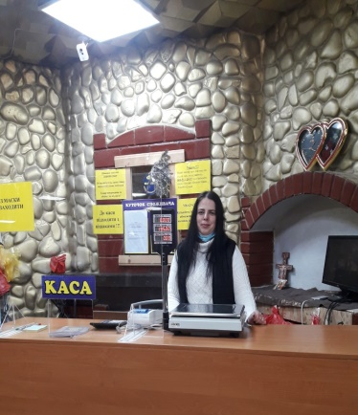
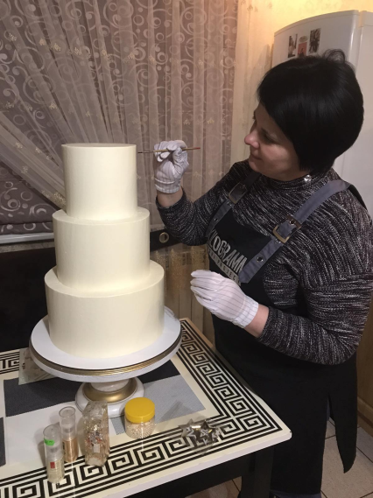
Професія повар вважається однією з найдавніших. Саме як професіонали, кухарі з’явилися в Греції на острові Крит в 2600 році до н. е. Тоді для солдатів готував їжу спеціальний майстер кулінарного ремесла і отримував за це гроші. Напевно і в стародавніх Єгипті, Фінікії, Шумері також були професіонали цієї справи, які готували їжу для своїх правителів і представників знаті.
Семко Руслана- повар дитячий садок «Веселка»
(Семко Вероніка)
Андрішак Ольга - кулінар
(Андрішак Андрій)
Професія кулінара була дуже почесною, і багаті будинки могли хвалитися майстерністю свого особистого кухаря. За імператорів Августа і Тиберія (близько 400 р. н. е..) були організовані перші школи кухарського мистецтва, які очолював великий кухар Апі цій.
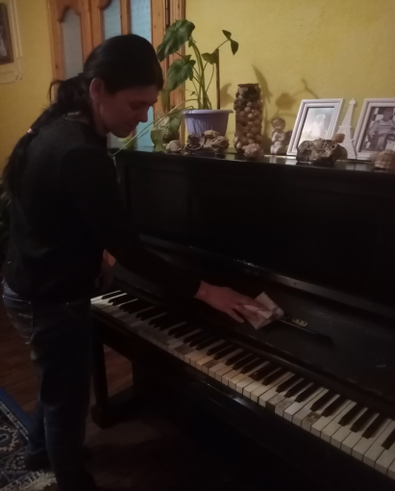
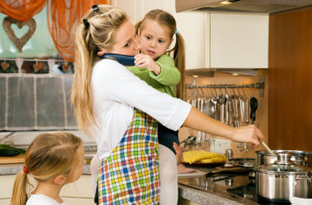
Домогосподарка... Вона створює комфорт і гармонію в домі, які часто сприймаються як природні елементи нашого життя. Величезну працю, часом непомітну, але без якої неможливий сімейний затишок, можна сміливо порівняти з працею сталевара або шахтаря, інженера або менеджера, лікаря або вчителя.
Соломчак Марія - домогосподарка
(Соломчак Тетяна)
Міжнародний день домогосподарки і домохазяїна відзначають 8 червня.

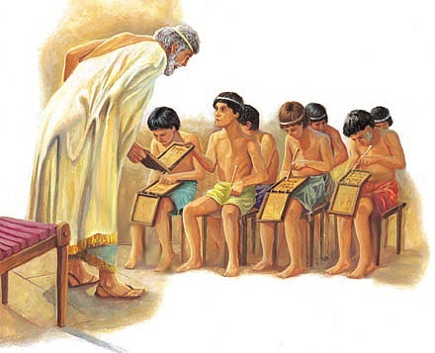
Вчитель – одна з найдавніших професій
- Історики вважають, що перші вчителі з’явилися ще тоді, коли люди почали полювати на диких звірів. Саме в ті часи старше покоління почало навчати молодь цій справі. При цьому людина, якій довіряли навчання дітей та підлітків, користувалася у племені великою повагою та мали певні превілеї.
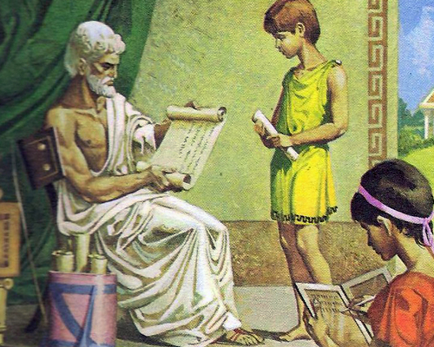
- Перші ж школи з’явилися у IV–V тисячолітті до нашої ери на території Давнього Сходу (Китай, Індія, Асірія, Вавілон). На території Русі навчальні заклади почали відкривати ще пізніше: приблизно у 988 році, одразу після прийняття християнства. Та й тоді навчатися могли, за наказом князя Володимира, лише «діти кращих людей».
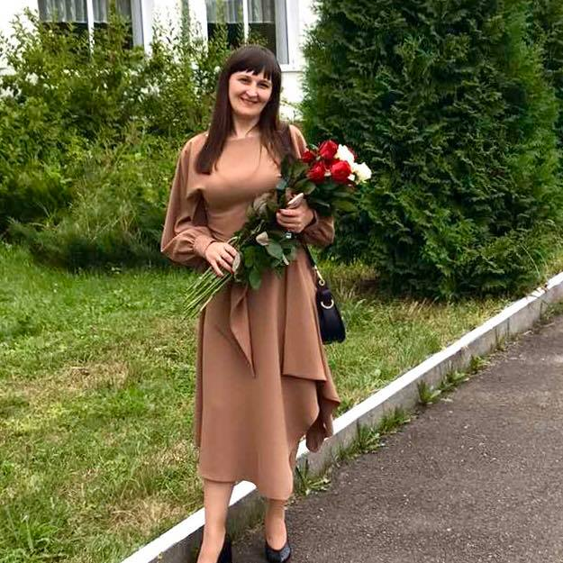
Слово педагог, як і багато інших у нашій мові, має давньогрецьке походження. І означало воно «дитиноведення, дитиноводіння».
У 2013 році було проведене глобальне дослідження Global Teacher Status Index, яке показало, що найбільшою повагою вчителі користуються у… Китаї. Дослідники кажуть, що це пов’язано з культурними особливостями країн Азії, де старших людей, які до того ж є дуже освіченими, надзвичайно поважають. США та Велика Британія опинилися лише у середині списку, а Ізраїль взагалі на останньому місці. Українці, на жаль, участи в опитуванні не брали. День вчителя святкують в ершу неділю жовтня.
Тетяна Люклян – вчитель Перегінського ліцею№2
(Люклян Олександр)
Медсестра – це співробітник, який виконує всі призначення лікаря. Роль медсестер в діяльності будь-якого медичного закладу вкрай складно переоцінити. З цієї причини багато жінок віддають перевагу саме цій професії, яка дозволяє подбати про працевлаштування в мінімальні терміни і пред’являє набагато менше вимог, ніж до лікарів.
День медичної сестри відзначається з моменту об’єднання сестер милосердя з 141 країни в професійну громадську організацію - міжнародну раду медичних сестер.
Вперше служба сестер милосердя була організована під час Кримської війни англійкою Флоренс Найнтінгейл (12.05.1820 - 13.8.1910). Всесвітній день медичних сестер за рішенням Міжнародної організації Червоного хреста є саме в її честь, в день її народження - 12 травня. Тоді й сформувався стійкий стереотип: медсестра - це санітарка, яка виносить з поля бою поранених або стоїть біля операційного столу.
Цікаві факти: найбільше число медсестер в Фінляндії - на 100 000 осіб припадає 2162 медсестри. Для порівняння, на Гаїті на 100 000 осіб припадає 5 медсестер.
На роботі кожна медична сестра повинна бути постійним посередником між лікарем і всіма його пацієнтами. Спеціаліст повинен спілкуватися з пацієнтами, надавати моральну підтримку і доглядати за ними.
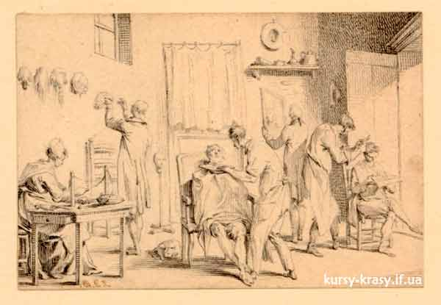
Останнім часом, професія перукаря, та курси перукаря, користується надзвичайною популярністю. Самі найкращі стилісти, такі як Джон Нолле, Хосе Ебер, Лі Стаффорд та багато інших відомих, на сьогоднішній день, по популярності та визнанню в суспільстві нічим не поступаються зіркам шоу-бізнесу.
Професія перукар, одна із самих старих. Перший досвід в перукарській справі ніяк не пов'язаний зі створенням зачіски для краси, а більшою мірою мав забобонний зміст. На стародавньому сході, вважали, що волосся, якимось чином пов’язані із вищими силами природи, демонами чи добрими духами. Для вигнання або призвання завжди кликали на допомогу людину, яка вміла працювати із волоссям – стригти, брити, обпалювати кінчики. Тоді перукарі були одними із найважливіших людей племені.
Дуже гарно перукарська справа почала розвиватися в Стародавній Греції, Єгипті, Римі. Ви напевно пам’ятаєте феєричні зачіски єгипетських цариць і фараонів, тут і було покладено початок стрижки – каре, яка і зараз не втратила своєї популярності! Перукарями в Єгипті були звичайні раби, котрих примушували приводити в порядок волосся власників. Якщо заглянути в Стародавню Грецію, то там все інакше і цивілізоване. Були зроблені перукарські зали, де вівся список клієнтів і майстри були високоповажні персони. В цей час процвітали кучері і фарбування волосся відварами із трав. Що стосується римських перукарів, тут була повна ідилія. Клієнту в салоні приділялося багато часу: миття волосся лікувальними травами, укладка волосся, всілякі стрижки, ополіскування, лікування і так далі. Римляни першими були, хто в своїх салонах не тільки робили зачіски і фарбування волосся а і манікюру. У панянок вищого шару суспільства були свої персональні майстри – перукарі.
Тетяна Петреній – перукар салон краси»Рукавичка
(Петреній Вероніка)
Вже пізніше в 1893 році була відкрита перша у світі школа перукарів. В цій школі перукарів видавали спеціальні дипломи, що в свою чергу змінило думку оточуючих про професію.
Далі із кожним наступним роком перукар, як професія і як особистість тільки процвітали та вдосконалювались. Маючи гарний дохід та відповідний статус в суспільстві.
Професія стоматолог вважається одночасно і складною і престижною.
Цікаво! Перші щітки для чищення зубів з’явились ще у 500 році н.е., а датою, коли з’явилась перша пломба прийнято вважати 659 рік.
Отже, обов’язки стоматолога мають декілька направлень. На сьогоднішній день види зубних патологій стають настільки різноманітними, що за кожну ділянку лікування відповідають вузько спрямовані фахівці. Професійний стоматолог, поміж інших, має володіти такими якостями як врівноваженість, терпіння, спостережливість та акуратність. Це спеціаліст, здатний швидко оцінити проблему пацієнта, знайти підхід до нього, не залежно від його віку та соціального статусу. Він не виказує зайвих емоцій та завжди володіє собою, незалежно від складності випадку. Зубний лікар — це професіонал, який знається на анатомії, зокрема на будові зубів, ротової порожнини та щелепи.
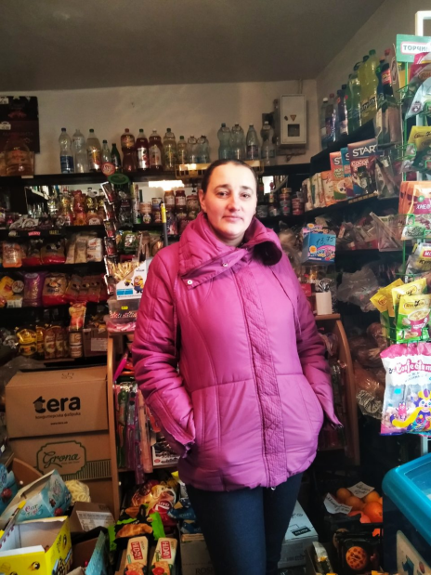
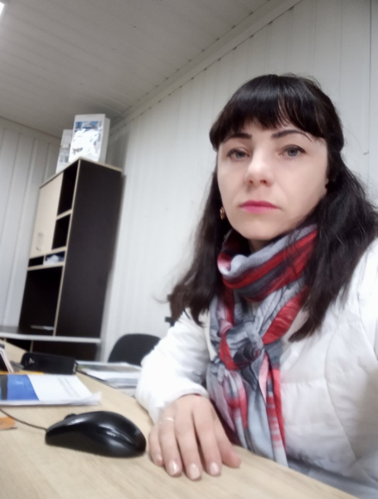
Продавець — людина, яка за відповідну винагороду передає покупцю (продає) товар чи послугу. У вузькому значенні — особа, що безпосередньо контактує з покупцями і здійснює продаж товару.
Кулик Любов - продавець
(Кулик Вікторія)
Люклян Наталія - продавець
(Люклян Марія)
Професія продавець належить до типу «Людина-людина».
Продавець - це порадник, але в той же момент і співробітник фірми, який зацікавлений в підвищенні її матеріального добробуту. Головне завдання - продати товар або послугу будь-якими відомими способами. Розповідає про фірму виробника, відзначає особливості товару, акцентує увагу на перевагах і м'яко приховує недоліки. Розповідає про знижки і діючі акції. Але головне, отримати баланс: і покупцеві догодити і фірму збагатити.
З історії професії
Ніхто не може точно сказати: звідки взяла свій початок професія продавця. Відомо одне, що вона з'явилася ще до виникнення грошей. У ті далекі часи люди обмінювалися товарами, з часом стали утворюватися ринки, а разом з ними і товарно-грошові відносини.
На Русі це сталося в 8-9 ст. З'явилися такі поняття, як внутрішня і зовнішня торгівля.
Роль продавців виконували купці. Вони продавали, купували і перепродували товари. Були і скупники, які купували у жителів сіл яйця, м'ясо, рибу і вигідно збували великим торговцям. Почали відкриватися торговельні лавки.
Перший касовий апарат був придуманий в 19 ст. власником невеликого кафе Джеймс Рітті. Цей винахід щільно увійшов в наше життя і сьогодні ми вже не уявляємо, як раніше люди обходилися без нього.
День працівників торгівлі, який відзначатимемо 26 липня – без перебільшення, свято не лише трудівників прилавка, а й кожного з нас, покупців. Адже ми щодня щось купуємо. Зрештою, не секрет, що сьогодні, мабуть, добра частина христинівчан перекваліфікувались на торгівельних працівників, нелегкою працею здобуваючи копійку для своїх сімей на ринках, тому можна стверджувати, що професійне свято працівників торгівлі – дійсно одне із наймасовіших.

Праця людей цієї групи професій пов'язана з: перетворенням, розрахунком, сортуванням; шифровкою, дешифровкою, розпізнаванням символів; управлінням руху; складанням і зберіганням документації; відновленням, усуненням спотворень. Професії цього типу - це програміст, статист, економіст, коректор, секретар, друкарка, комірник, обліковець, кресляр, топограф, бухгалтер, перекладач, оператор.
Щоб успішно працювати за даними професіями потрібна особлива здатність подумки поринати в світ, здавалося б, сухих позначень, відволікатися від предметних властивостей навколишнього світу й зосереджуватися на відомостях, які несуть у собі ті або інші знаки. При обробці інформації у вигляді умовних знаків виникають завдання контролю, перевірки, обліку, обробки відомостей, а також створення нових знаків, знакових систем . У представників даного типу професії робота має постійний та конкретний характер, вимагає посидючості, високої концентрації уваги.
Людина, яка обирає професії даного типу, повинна мати професійно - важливі якості:
На сьогоднішній день «бухгалтер» - є однією із найпоширеніших професій. Чим же викликана її така популярність?
Не вдаючись до історії виникнення бухгалтерського обліку можна із упевненістю заявити, що фінансові і облікові спеціальності стали популярними в Україні на початку 90-х років із набуттям незалежності країною.
Бухгалтерія з’явилась близько 6 000 років тому.
Батьківщиною бухгалтерського обліку вважається Єгипет. Саме там були перші спроби проведення фінансових операцій, які полягали у веденні підрахунків на каміннях і папірусі.
За статистикою, у цій професії працює 90% жінок.
Виявляється, ця професія належить до найбільш ризикованих у світі.
Секретар — ініціативний працівник офісу, на якого покладено широке коло обов'язків: це і відповіді на телефонні дзвінки, і реєстрація кореспонденції, і організація зустрічей, та ведення діловодства, а також виконання всіх доручень керівника та прийняття самостійних рішень у межах своєї компетенції.
Якщо при відкрити завісу історії і відправиться на пошуки відповіді на питання: звідки взяла початок професія « секретар», то, швидше за все, шлях приведе нас до писарям і літописцям. Ці люди займалися листуванням, вели запис розпоряджень та указів царя, фіксували події в хронологічному порядку.
Державним і політичним діячам також важко було обходитися без помічника. У Росії секретарську посаду ввів Петро I 1720 році, пред'явивши до професії високі вимоги. Роботу секретаря довіряли людям зі знанням законів, наявністю освіти і володіють усіма тонкощами професії.
З 1840 керівники багатьох підприємств стали призначати до себе в помічники особистого секретаря. Однак людей без спеціальних навичок на цю посаду не брали. Так, стали відкриватися секретарські курси. Що цікаво, спочатку вони з'явилися в Харкові, а в США тільки через одинадцять років.
Науково – технічний прогрес стрімко розвивався: копірки та друкарські машинки залишилися в минулому, наділивши сьогоднішнє робоче місце секретаря сучасними комп'ютерами, факсом та іншою оргтехнікою.

Праця людей цієї групи професій пов'язана з: перетворенням, створенням; виконанням, виготовленням виробів за зразком в одному примірнику; з відтворенням, копіюванням, розмноженням художніх творів. Це люди професій: ювелір, фотограф, актор, письменник, музикант, художник, стиліст, фотомодель. Щоб успішно працювати за даними професіями потрібна творча уява та творче мислення, високий рівень емоційно-естетичного сприйняття.
- Людина, яка обирає професії даного типу, повинна мати професійно - важливі якості:

Вибір професії - складний та відповідальний період в житті кожної людини. Обираючи професію, людина здійснює не тільки вибір роду занять, але й складний процес самовизначення, визначає своє місце у житті. Роблячи вибір, людина дає відповіді на питання:
1.Ким бути ?
2.До якої соціальної групи належати ?
3.Де працювати ?
4.З ким працювати ?
5.Який стиль життя обирати ?
Свідомо обрана професія допомагає людині реалізувати свої фізичні, розумові та душевні самовизначення. ". Вибір професії - чи не найголовніший чинник того, як складеться ваше подальше життя та як ви в ньому будете себе почувати. Адже всім хочеться не лише заробляти гроші, але й реалізувати свій потенціал та отримувати справжнє задоволення від своєї діяльності. Саме від того, як людина працюватиме, залежатиме майбутнє не тільки сім’ї, але й держави.
А зараз подивіться, що говорить Конституція України про права громадян на працю.
Стаття 43. Кожен має право на працю, що включає можливість заробляти собі на життя працею, яку він вільно обирає або на яку вільно погоджується.
Держава створює умови для повного здійснення громадянами права на працю, гарантує рівні можливості у виборі професії та роду трудової діяльності, реалізовує програми професійно - технічного навчання, підготовки та перепідготовки кадрів відповідно до суспільних потреб.
Використання примусової праці забороняється.
Кожен має право на належні, безпечні і здорові умови праці, на заробітну плату, не нижчу від визначеної законом.
Право на своєчасне одержання нагороди за працю захищається законом.

Гра «Знайди будинок»
Зараз ви віднайдете будиночок той, якій групі професій належить професія ваших батьків таким чином ми дізнаємось, в кому будиночку буде найбільше ваших прізвищ.
Завдання: прикріпити під відповідним будиночком із зазначеною групою своє прізвище та ім’я та дані про батьків.
№ п.п | Прізвище, ім’я дитини | Батьки | Людини-природа | Людина-техніка | Людина-знакові системи | Людина-людина | Людина-художній образ
1 | Андрішак Андрій | Андрішак Василь  Андрішак Ольга | ліс |  |  | Кулінар
2 | Білик Володимир | Білик Іван  Білик Оксана |  |  | секретар
3 | Винник Сергій | Винник Роман  Винник Ірина |  |  | будівельник | домогосп
4 | Глушко Павло | Глушко Андрій Глушко Лідія |  |  | рамщик | домогосп
5 | Данилко Діана | Данилко Петро  Данилко Ірина | ліс |  |  | продавець
6 | Єник Оксана
7 | Коцан Павло | Коцан Роман  Коцан Роксолана |  |  |  | домогосп
8 | Кулик Вікторія | Кулик Микола  Кулик Любов |  | водій |  | продавець
9 | Кулик Петро | Кулик Роман  Кулик Ірина |  | водій
10 | Люклян Марія | Люклян Володим  Люклян Наталія |  | водій
11 | Люклян Олександр | Люклян Олег  Люклян Тетяна |  |  |  | Підприєм.  витель
12 | Люклян Петро | Люклян Василь  Люклян Наталія | ліс |  |  | домогосп
13 | Мізун Ігор | Мізун Володимир  Мізун Віра
14 | Петреній Вероніка | Петреній Іван  Петреній Таня | ліс |  |  | перукар
15 | Пиц Роман | Пиц Микола  Пиц Тетяна |  |  | будівельник | домогосп
16 | Ріпей Вікторія | Ріпей Василь  Ріпей Марія | ліс |  |  | домогосп
17 | Романчукевич Ілля | Романчукевич Р  Ровннчукевич В |  |  |  | Стомат.  Стомат.
18 | Рязанов Олександр | Рязанов Сергій  Рязанов Галина |  | водій
19 | Семко Богдан | Семко Микола  Русин Мар’яна |  |  |  | спеціаліст
20 | Семко Вероніка | Семко Волод.  Семко Руслана |  |  | будівельник | повар
21 | Соломчак Тетяна | Соломчак М  Соломчак Марія |  |  |  | домогосп
22 | Сорочак Іван | Сорочак Дмитро  Сорочак Любов | ліс |  |  | пекар
23 | Халусяк Яна | Халусяк Лук’ян  Халусяк Ганна |  | водій |  | продавець
24 | Черпак Кароліна | Черпак Василь  Черпак Надія |  |  |  | Медсестр | Вироби з масиву дуба
25 | Шкільнюк Вадим | Шкільнюк Петро  Шкільнюк Надія |  |  | будівельник | домогосп
Я пропоную пройти зараз невеличке тестування і дізнатися, до якого типу професій ви схильні, а які види діяльності вам не підходять.
Професійна придатність
1. Новорічна ніч для тебе - найкращий час, щоб...
а) виспатися;
б) подивитися телевізор разом з сім'єю;
в) провести час в колі друзів.
2. З трьох подарунків ти хотів би:
а) вудку, набір для вишивання;
б) ковзани та лижі;
в) туристичну путівку або квиток на цікаву виставу.
3. Вирушити в подорож найкраще:
а) поодинці;
б) з сім'єю або друзями;
в) з незнайомою групою, щоб була можливість знайти нових друзів.
4. Якби ти опинився на самоті на острові або в лісі, то:
а) відчув би повну свободу;
б) зайнявся б пошуком виходу, або якою-небудь справою.
в) відчув би тугу і страх.
5. У вільний час ти любиш:
а) читати, відвідувати бібліотеку, ловити рибу, мріяти.
б) малювати, займатися музикою, ходити в походи, розмовляти по телефону.
в) ходити з друзями в кіно, подорожувати, займатися танцями.
Порахуйте кількість набраних балів, враховуючи, що відповіді на питання з буквою «а» оцінюються 1 балом, «б» - 2 балами, «в» - 3 балами.
Якщо ви набрали від 5 до 8 балів - радимо подумати про професію, де вам не доведеться спілкуватися з великою кількістю людей (продавець, вчитель, журналіст, психолог - вам не підходять). Зате дослідницька діяльність або робота в мисливському господарстві, лісництві, спеціальність програміста, бухгалтера цілком будуть прийнятні для вас. Оскільки ваші відповіді показують, що ви цінуєте тишу, не любите галасливих і незнайомих компаній. Ви трохи сором'язливі і замкнуті, зустрічі з незнайомими людьми вам доставляють занепокоєння.
Якщо ви частіше ставили галочку біля літери «б» і набрали від 8 до 12 балів, то вважайте - вам пощастило. Ви відноситеся до людей, яким не страшна самотність і які чудово почуваються в будь-якій компанії. Ви не боїтеся нових знайомств і спокійно обходитесь без спілкування тривалий час. Вибір професії тут практично необмежений.
Ну, а якщо ви нарахували від 12 до 15 балів, задумайтесь над вибором: чи варто вам, людині товариській, яка легко вступає в контакт, відмовлятися від можливості мати цікаву професію менеджера, комерційного директора, агента з реклами, тренера чи вчителя? У вас величезний потенціал енергії та сил, яких вистачить для роботи з великою аудиторією і колективом колег. Вам буде тісно в маленькій лабораторії чи майстерні.
Хтось, можливо мріяв про кар'єру журналіста, а набрав всього 5 балів, думав про професію юриста, а тест напророкував кар'єру артиста. Не впадайте у відчай, якщо не хочеться відмовлятися від мрії, займіться самовихованням. Боязким і сором'язливим непогано було б більше спілкуватися, а палким, нетерплячим, товариським - вчитися уважно слухати і бути стриманим. І, взагалі, людям будь-якої професії необхідно завжди працювати над собою і тоді будь-яка мрія стане реальністю.
Для того, щоб ваші мрії здійснилися, кожному з вас треба докласти багато зусиль, поставити перед собою мету і впевнено, долаючи труднощі, йти до неї, будувати своє щасливе майбутнє.
А зараз ми з вами переглянемо рейтинг професій. (відео кліп)
І ми пропонуємо Вам іще одну вправу.
Вправа «Це-Я»
Подивіться уважно на ці фігури і виберіть ту, про котру ви можете сказати: «Це — Я!», якщо це важко зробити, виберіть ту фігуру, яка перша привернула вашу увагу. Не замислюйтесь довго, вибирайте фігуру одразу.
Інтерпретація результатів:
- Якщо ви нагадуєте собі квадрат, то ви, напевно, невгамовний. Ви витривалі, працьовиті, завзяті в роботі, звикли доводити початі справи до кінця. Вам легше написати письмову контрольну роботу, ніж відповідати усно біля дошки. Тверді у прийнятті рішень, буваєте непохитні та категоричні. Любите завжди все знати, всю інформацію розкладаєте «по поличках». Ви дуже уважні до деталей і дрібних подробиць, умієте «обчислити» результат. Любите порядок, а от змін і всіляких сюрпризів прагнете уникати. Іноді буваєте занадто сухуватим й навіть холодним, що, можливо, заважає вам установлювати контакти та знаходити нових друзів.
- Якщо вам сподобався трикутник, то ви рішучі, схильні бути лідером, часто приймаєте відповідальність на себе. Умієте концентрувати зусилля на головній меті й домагатися свого. Ви енергійні, честолюбні, упевнені в собі, швидко орієнтуєтеся в незнайомій ситуації. Прагнете завжди керувати, вигравати, бути головним, і тому вам доводиться постійно суперничати з іншими. У розмові перебиваєте співбесідника, буваєте занадто категоричні. Часто ризикуєте, буваєте нетерпимі до тих, хто вагається. Свої помилки визнаєте дуже неохоче, намагаєтеся все одно зробити по-своєму. Ви так прагнете лідерства та влади, що іноді не помічаєте, як ідете до мети «по головах» інших людей.
- Ви вибрали прямокутник. Швидше за все, вам не дуже подобається той спосіб життя, що ви зараз ведете, і те місце, що ви займаєте у своєму середовищі. Можливо, ви перебуваєте «на розпутті», заплуталися в собі і в своїх проблемах, незадоволені собою. У такий перехідний період людина буває непослідовною й непередбаченою у своїх вчинках. Це бентежить і насторожує інших людей, і вони можуть свідомо ухилятися від контакту з вами. Вам же спілкування з іншими людьми просто необхідне! Ви допитливі, сміливі, відчуваєте живий інтерес до всього, що відбувається. Прагнете стати кращим у чомусь, шукаєте нові методи роботи. Зараз ВИ відкриті для нових ідей, цінностей, способів мислення, легко засвоюєте все нове й формуєте нові звички. Правда, зворотним боком цього є надмірна довірливість, наївність. Не давайте собою маніпулювати, уникайте навіювання, добре обміркуйте, перш ніж щось почати або вирішити.
- Коло — ви природжений психолог. У вас образне, творче мислення, ви орієнтуєтеся скоріше на почуття, ніж на логіку. Той, хто впевнено вибирає коло, щиро зацікавлений насамперед у гарних взаєминах з навколишніми. Умієте слухати, співпереживати, співчувати, і тому вас вважають приємним співрозмовником і гарним другом. Ви легко розпізнаєте обман, хитрощі і лицемірство. Ви вмієте здружити групу, знайти спільне навіть у протилежних точках зору. До вас тягнуться люди, але, намагаючись догодити кожному, заради збереження миру можете приймати неправильні рішення й уникаєте займати «тверду» позицію. Вам дуже важко сваритися, і ви обачно поступаєтеся, навіть якщо праві. Вам іноді бракує рішучості, і ви віддаєте «кермо влади» у чужі руки. Але якщо справа стосується честі й справедливості, можете виявити завидну твердість.
- Якщо ви визначили себе як зиґзаґ — у вас прекрасно розвинена інтуїція, ви творча й оригінальна особистість. Ваша думка робить неймовірні стрибки, тому деяким людям буває досить важко зрозуміти вас, уловити нитку міркувань. Ви дуже добре відчуваєте красу й гармонію, у вас розвинене естетичне почуття. Любите створювати щось нове, оригінальне, несхоже. Використовуючи природну дотепність, можете бути досить уїдливі, кривдячи при цьому товаришів.
Портрет професій батьків:

Вибір професії - важливий етап в житті кожної людини. Це питання, до якого потрібно підійти максимально відповідально, адже важливо знайти не тільки цікаву і добре оплачувану професію, а й затребувану на ринку праці. Сьогодні ринок праці переживає період глобальних змін. Ті професії та спеціальності, що були затребувані кілька років тому, можуть повністю зникнути в майбутньому.
Сучасний ринок праці має тенденцію до заміни фізичної роботи людини машинами і роботами. Такі масштабні зміни безпосередньо пов'язані з технологічним проривом нашого століття. Комп'ютерні технології, штучний інтелект, нанотехнології, розвиток віртуальної реальності та генної інженерії диктують нам нові затребувані професії. Багато спеціальностей витісняються сучасними технологіями, праця людини максимально автоматизує. Саме тому, тема не перестає бути актуальною і хвилюючою.

І ми завершимо наш проєкт притчею: «Чашка кави»
Група випускників престижного вузу, успішних, що зробили чудову кар'єру, прийшли в гості до свого старого професора. Під час візиту розмова зайшла про роботу: випускники скаржилися на численні труднощі й життєві проблеми.
Запропонувавши своїм гостям каву, професор пішов на кухню і повернувся з кавником і тацею, заставленою різними чашками: порцеляновими, скляними, пластиковими, кришталевими. Одні були прості, інші дорогі.
Коли випускники розібрали чашки, професор сказав: - Зверніть увагу, що всі красиві чашки розібрали, тоді як прості і дешеві залишилися. І хоча це нормально для вас - хотіти тільки краще для себе, але це і є джерело ваших проблем та стресів. Зрозумійте, що чашка сама по собі не робить каву краще. Найчастіше вона просто дорожча, але іноді навіть приховує те, що ми п'ємо.
Насправді, все, що ви хотіли, була просто кава, а не чашка. Але ви свідомо вибрали кращі чашки, а потім роздивлялися, кому яка чашка дісталася.
А тепер подумайте: життя - це кава, а робота, гроші, становище, суспільство - це чашки. Це всього лише інструменти для підтримання та змісту життя. Те, яку чашку ми маємо, не визначає і не змінює якості нашого життя. Іноді, концентруючись тільки на чашці, ми забуваємо насолодитися смаком самої кави.
Найбільш щасливі люди - це не ті, які мають все найкраще, але ті, які отримуюють все найкраще з того, що мають.
Ось і закінчився наш проєкт.
Ми до знань зробили новий крок.
Бажаєм усім присутнім ми успіхів й удачі
Але від труднощів не можна заховатись,
Свою стежину слід в житті знайти
Щоб в щасті й радості купатись!

Висновок
Кажуть, що майстер - це той, хто знайшов своє покликання в праці.
І пам’ятайте слова Костянтина Ушинського:
Вдало вибери професію,
Вклади в неї свою душу,
Тоді щастя само тебе відшукає
Отже, немає професій непотрібних, немає нецікавих, немає забутих. Ми маємо пам'ятати про те, що кожна з них є неповторною, і для кожної людини найголовнішою. Головне - обрати її правильно!
А нашу сьогоднішню зустріч я хочу закінчити словами поета В. Симоненка:
Є тисячі доріг. мільйон стежинок,
Є тисячі ланів, але один лиш мій...
Дякую всім за співпрацю! І дорогі учні прошу пам’ятати що слова Хосе Марті ( кубинський поет, письменник, публіцист і революціонер) найскладніша професія бути людиною! Тому, я дуже хочу, щоб ви завжди при будь яких обставинах в житті залишались «Людьми»

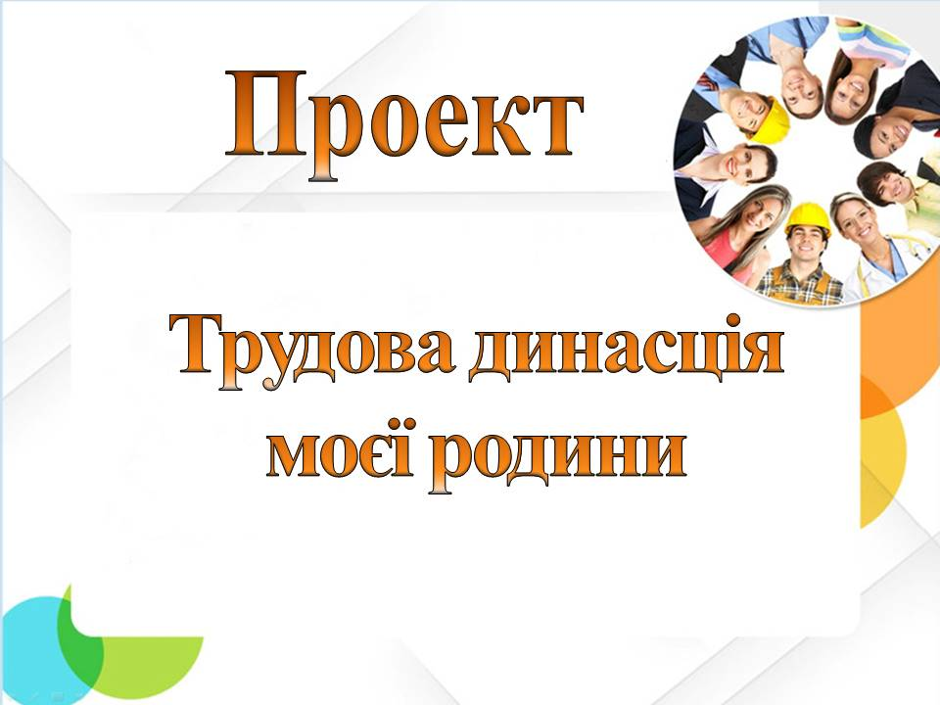

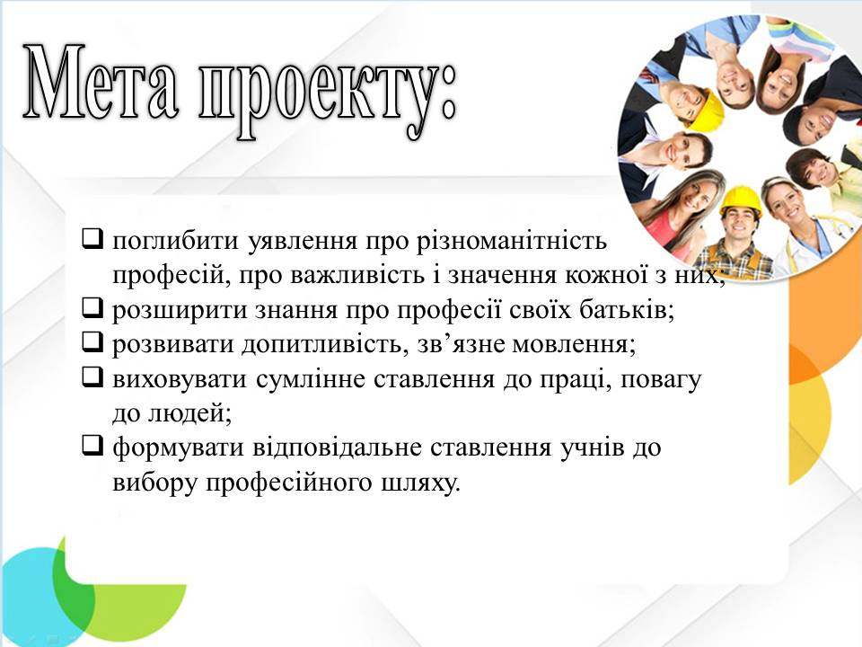

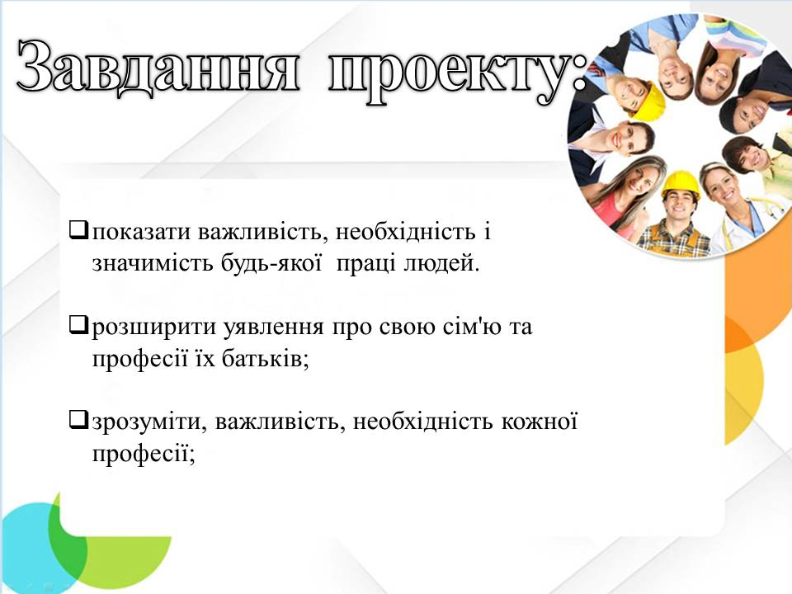

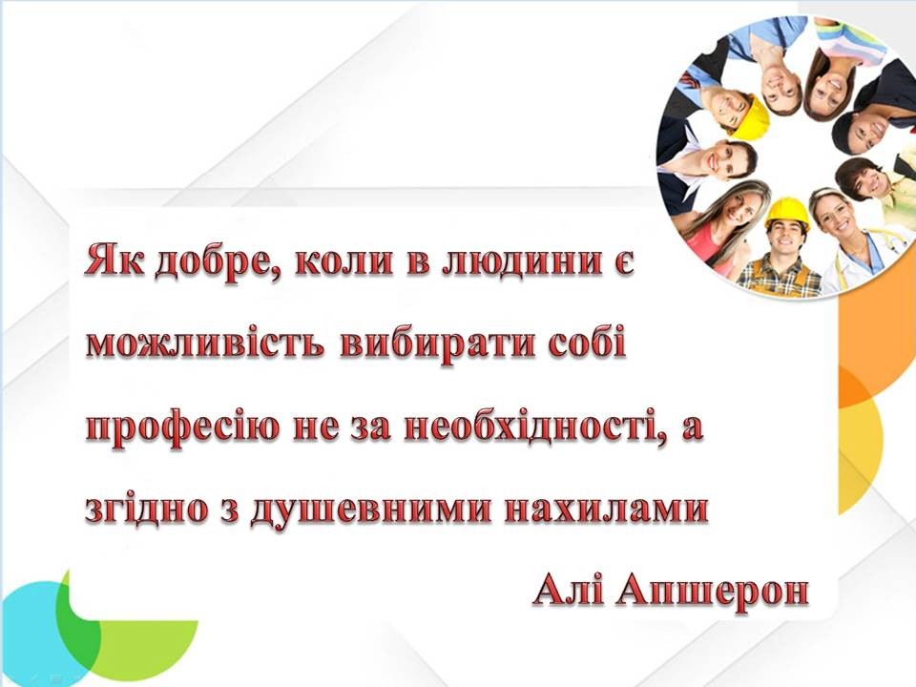

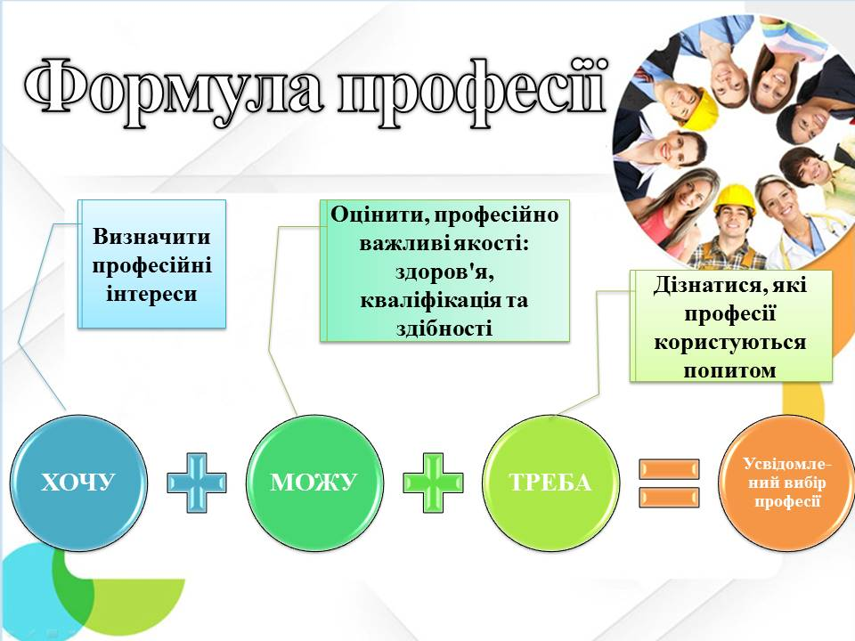

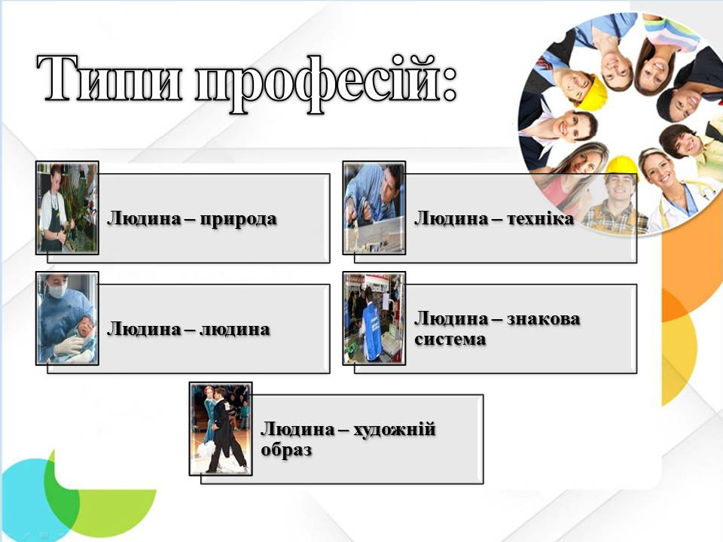

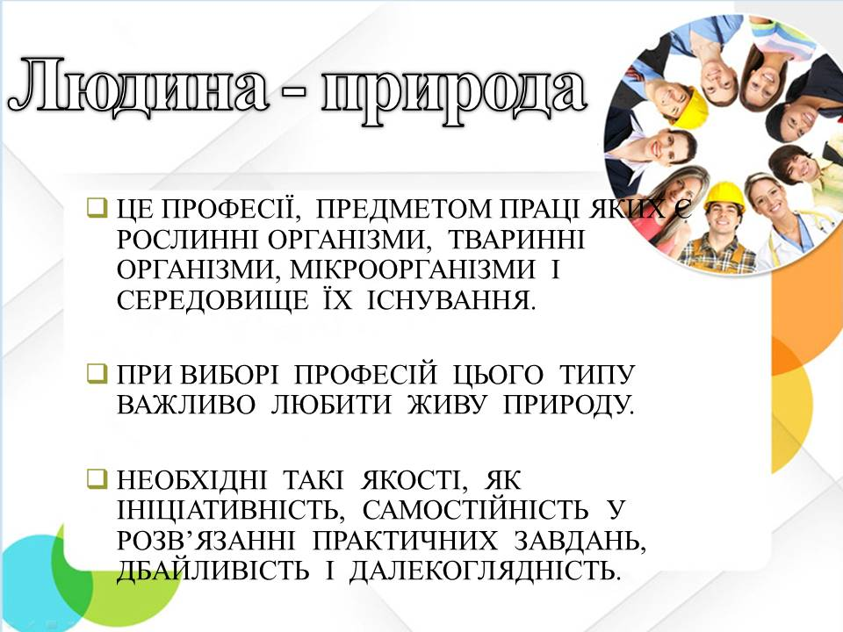

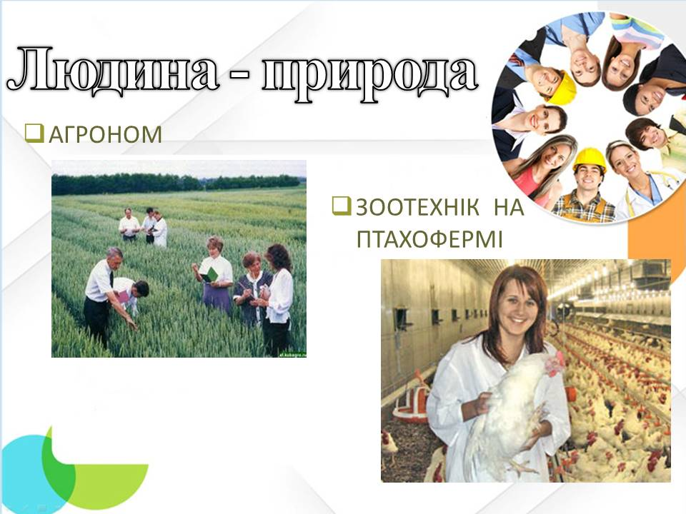

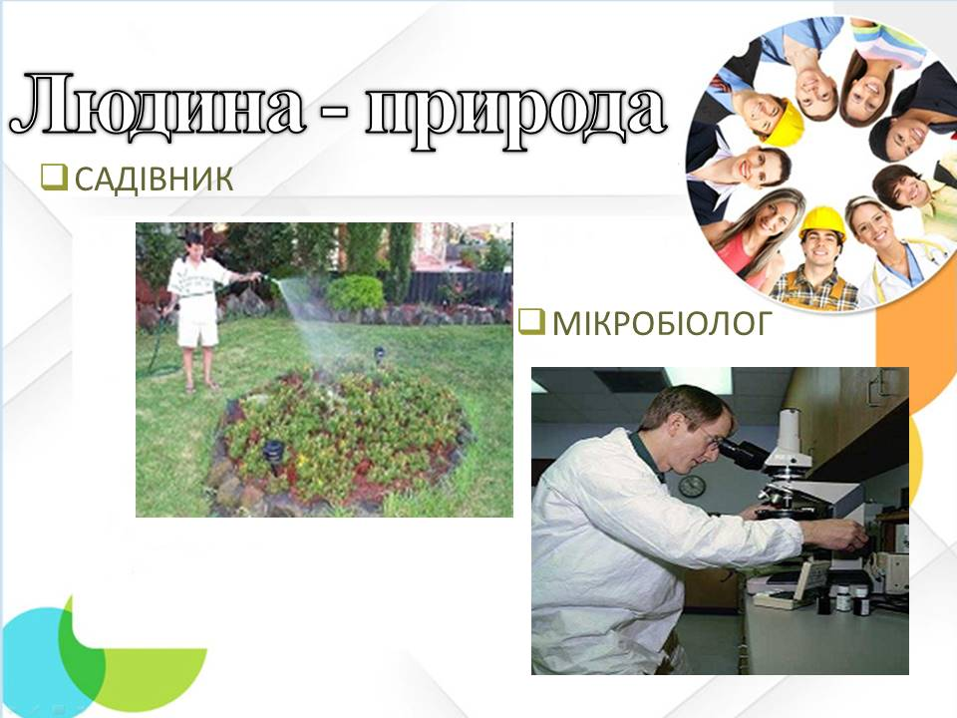

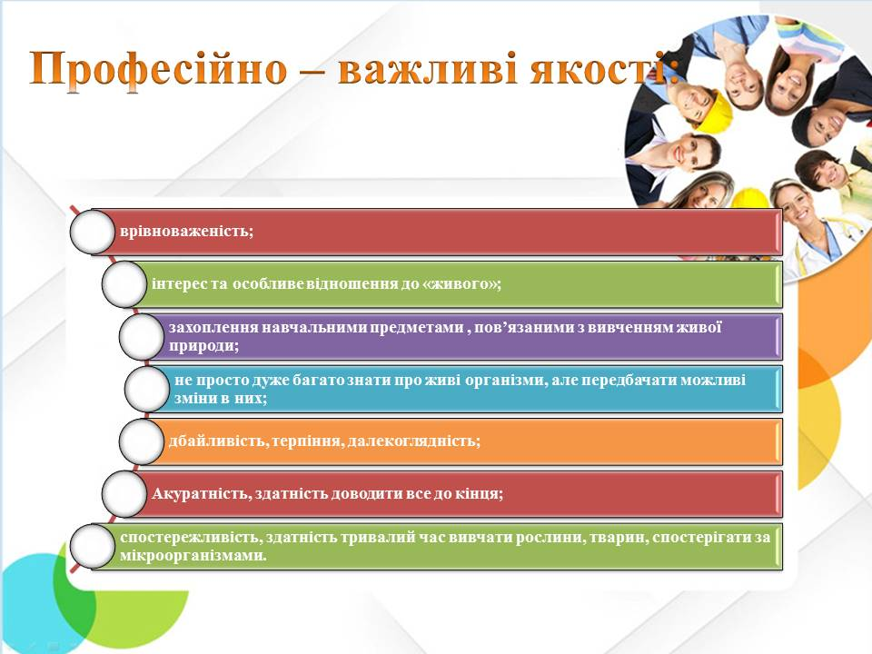

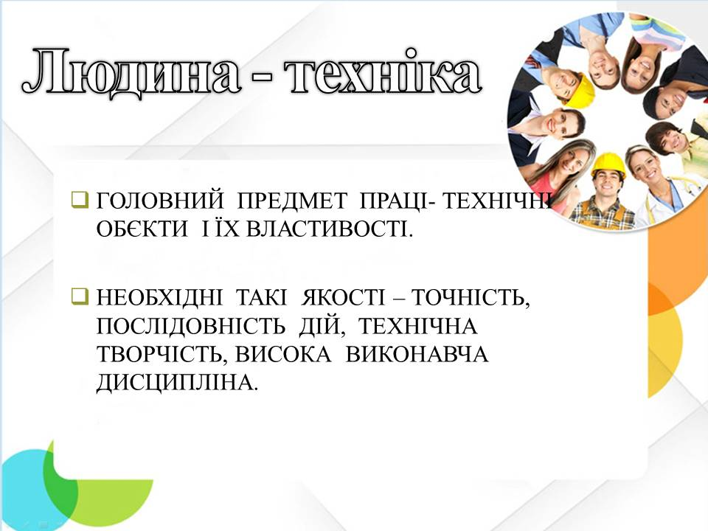

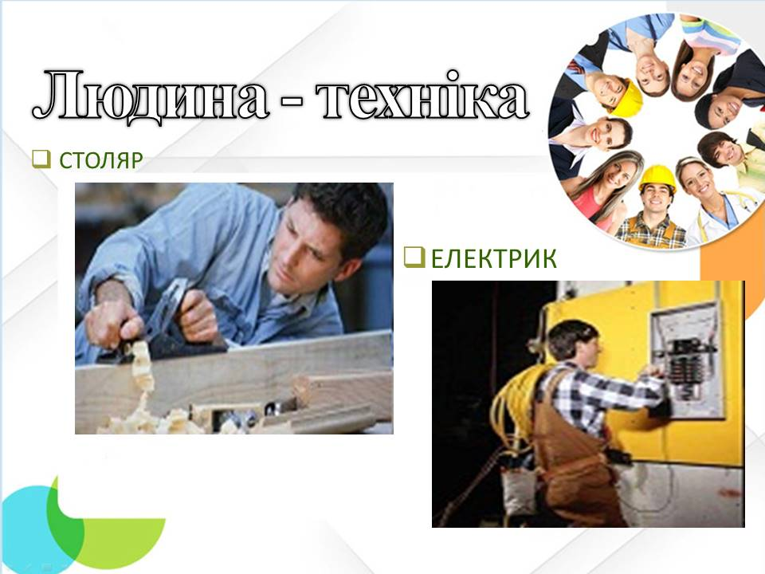

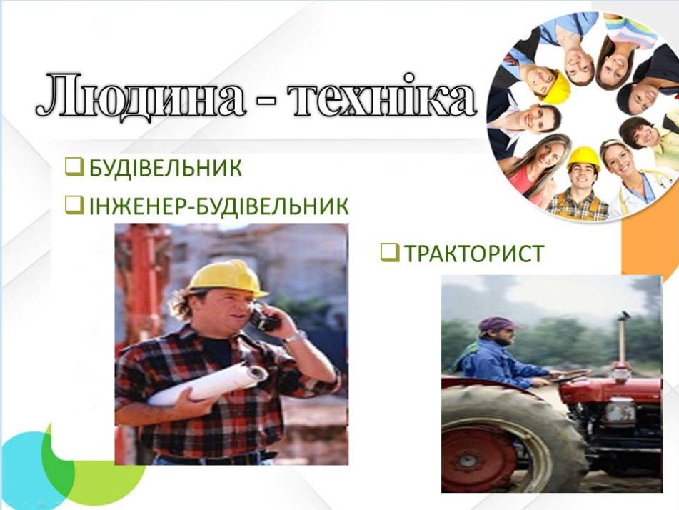

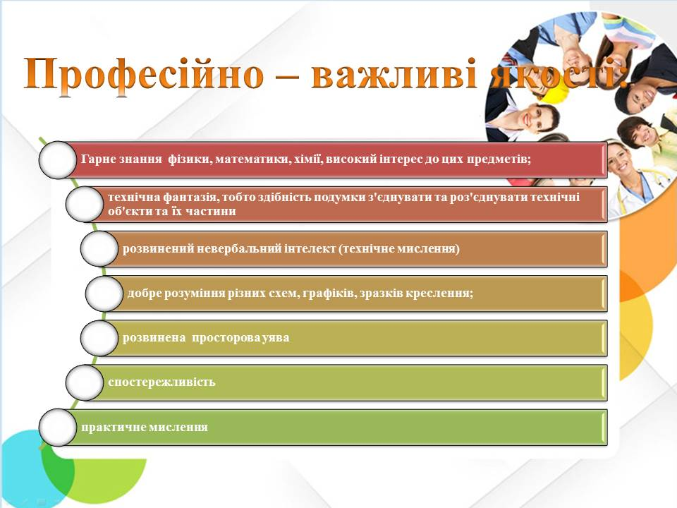

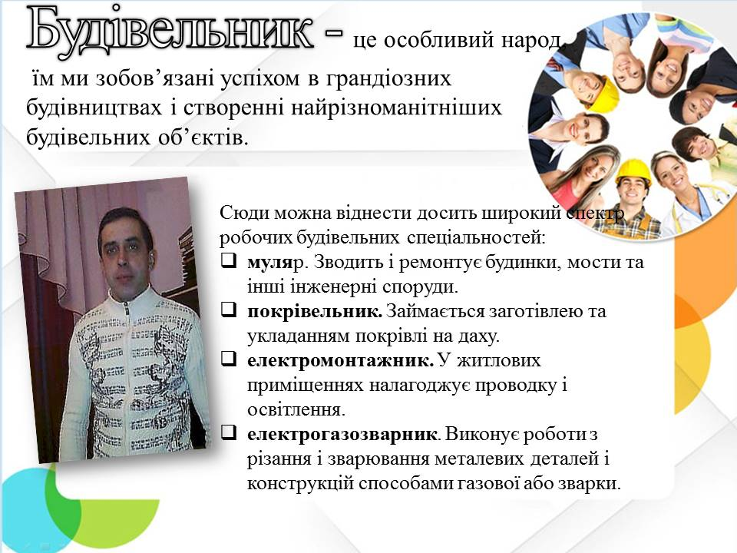

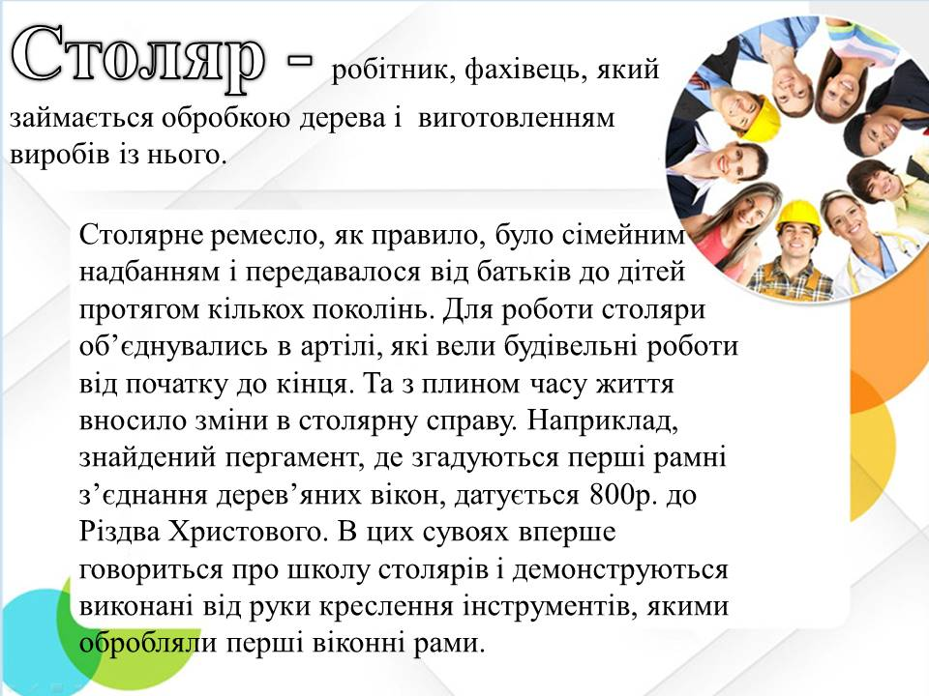

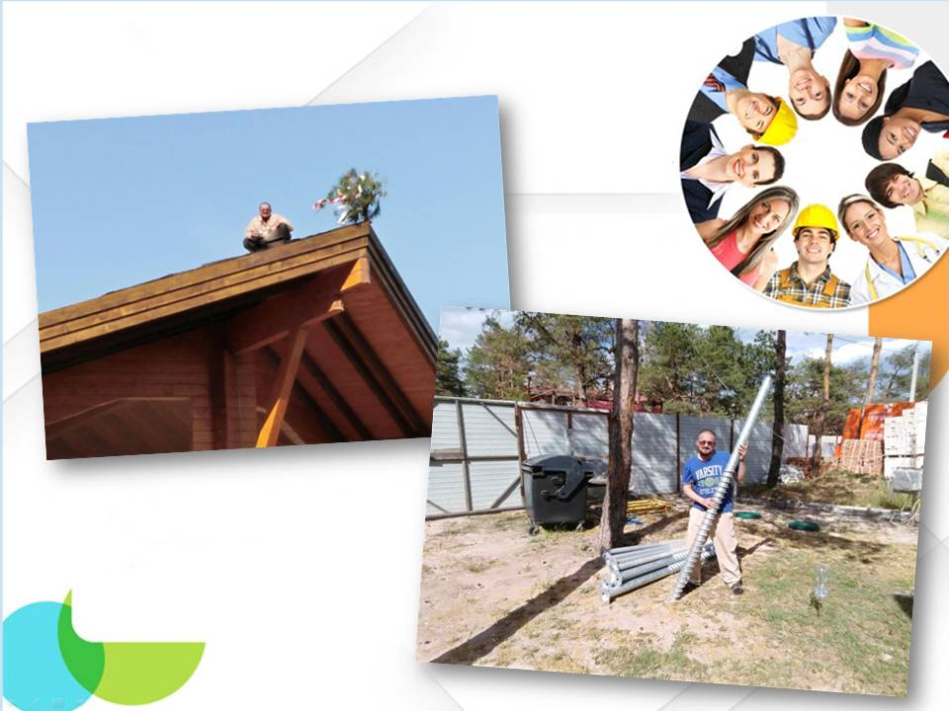

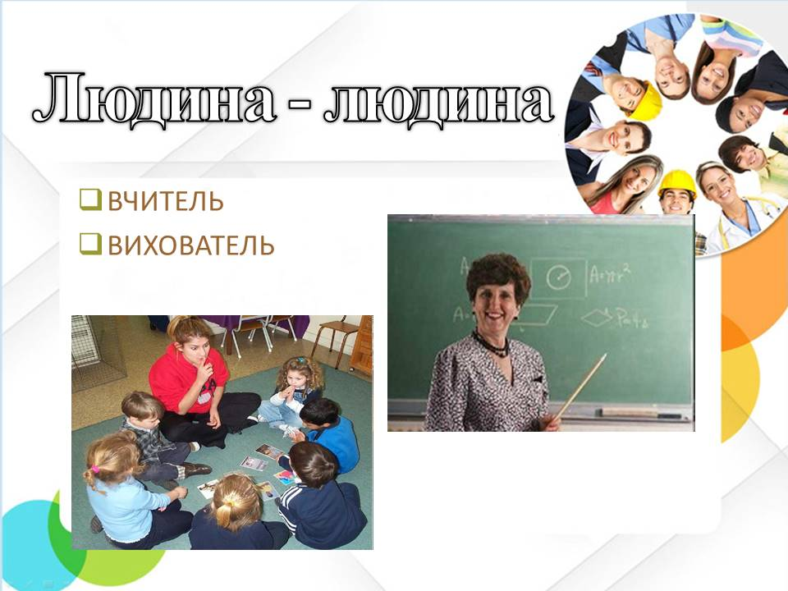

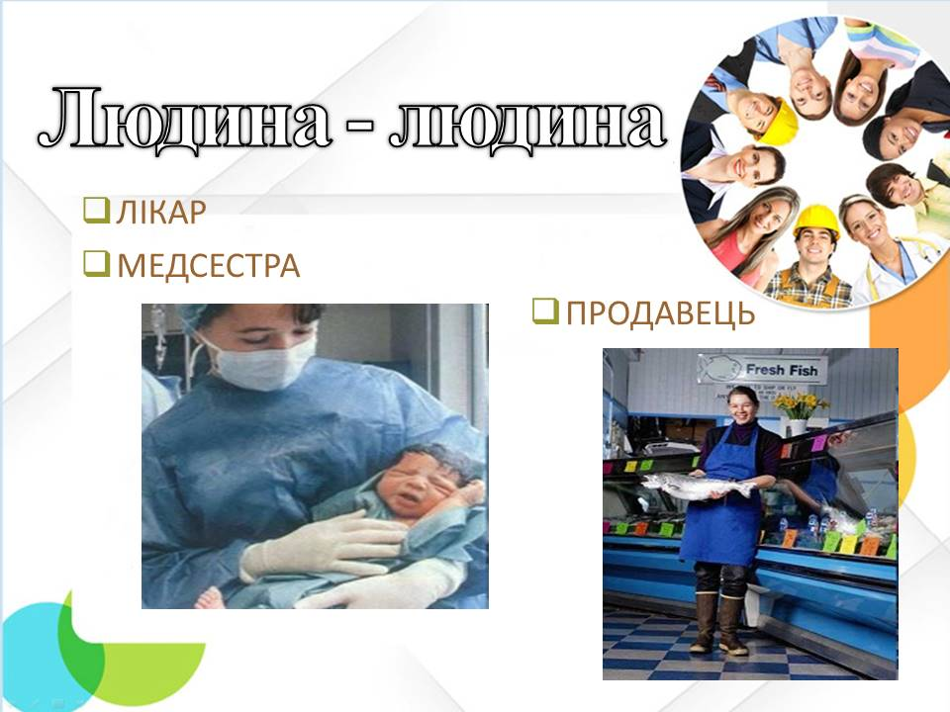

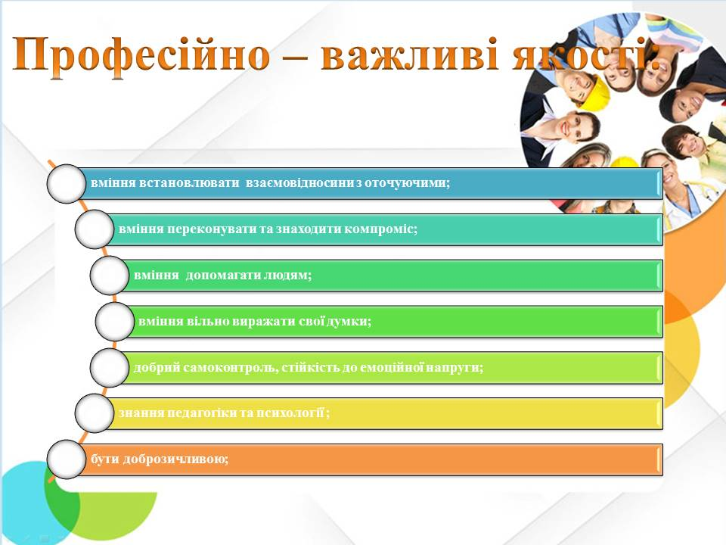

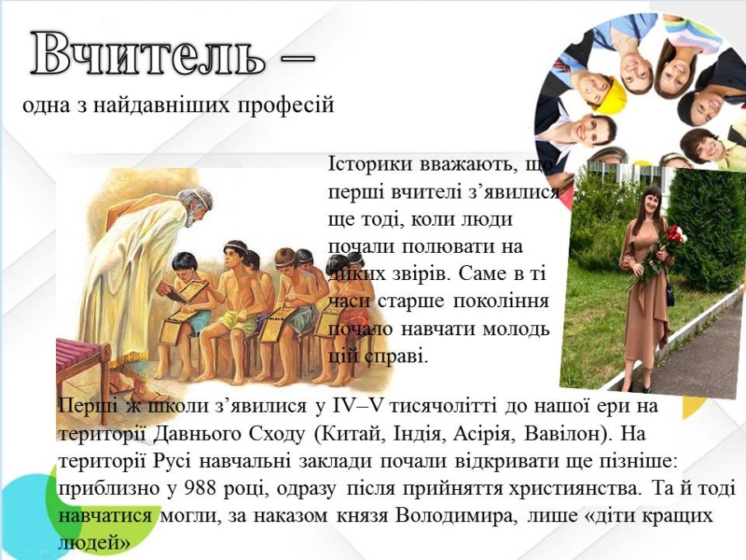

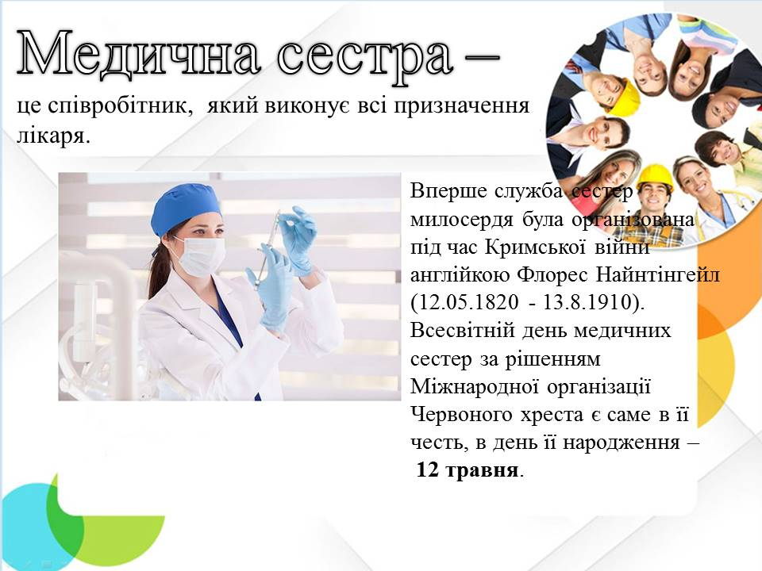

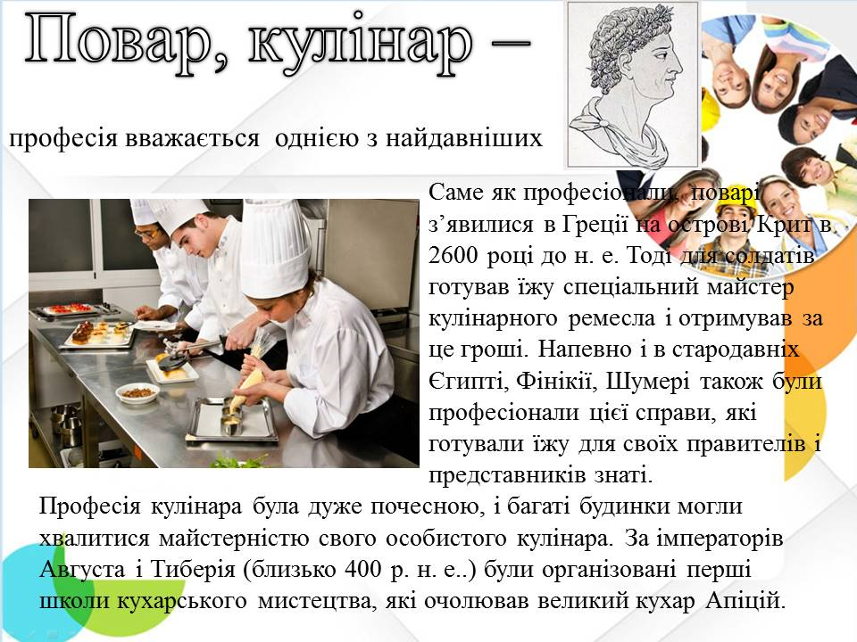

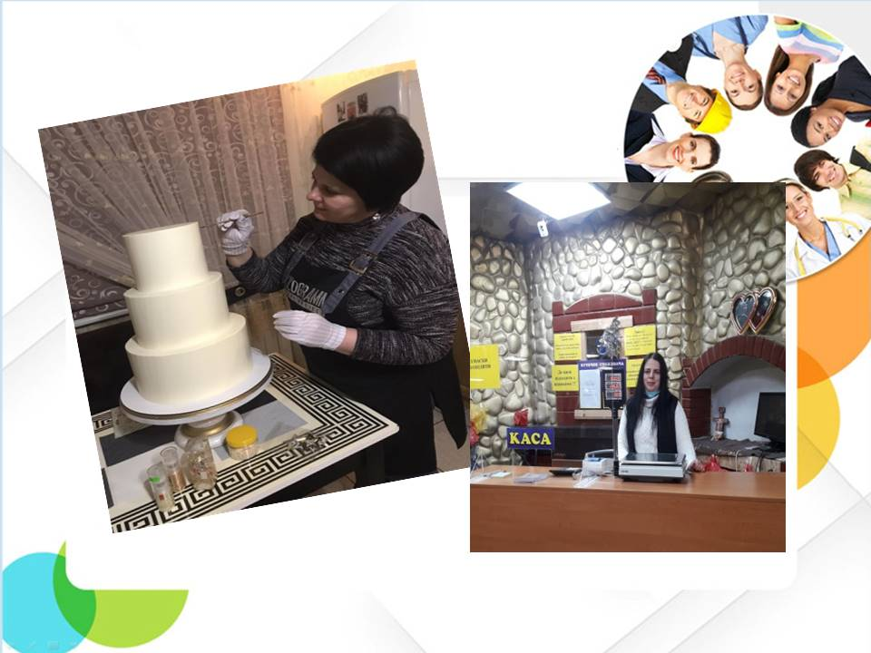

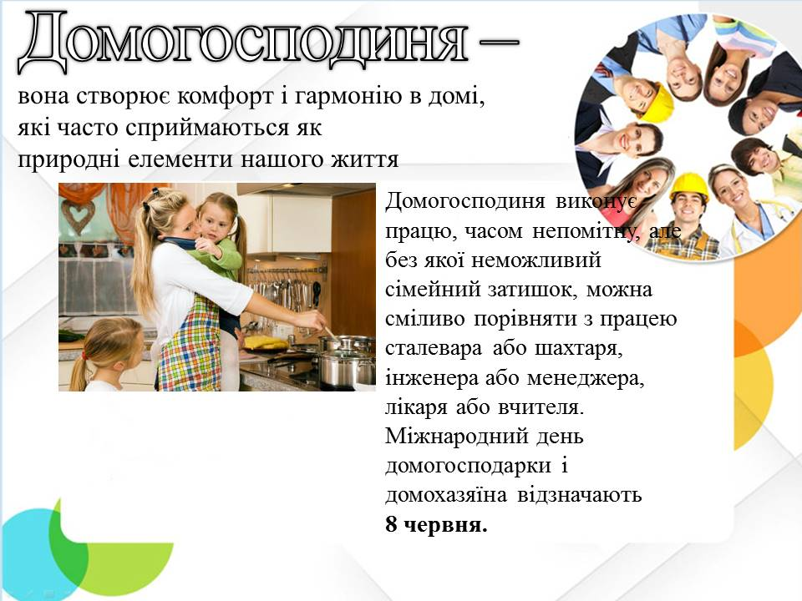

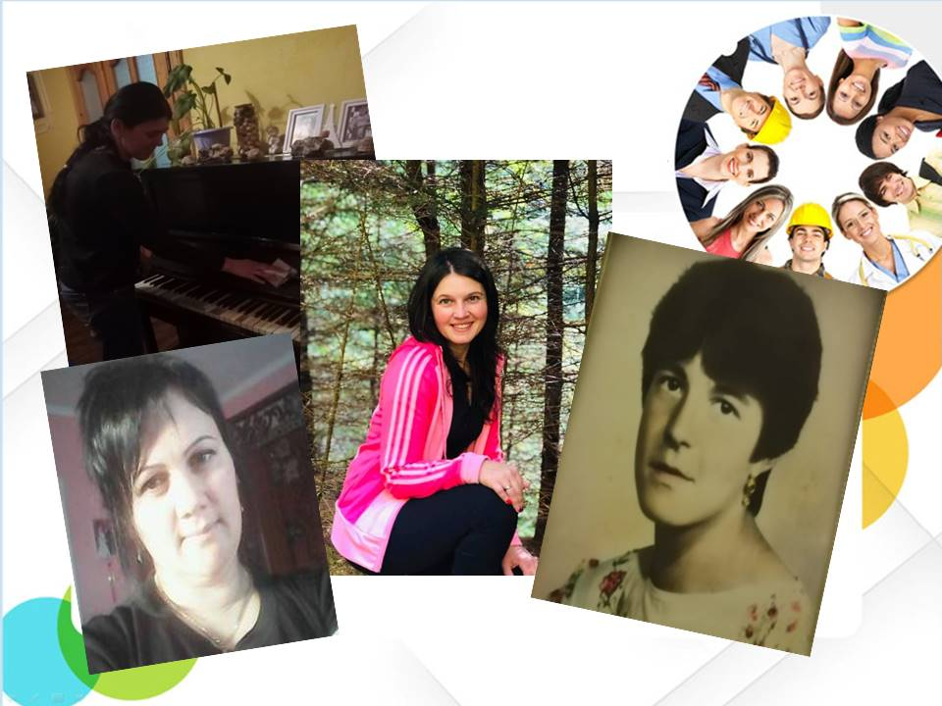

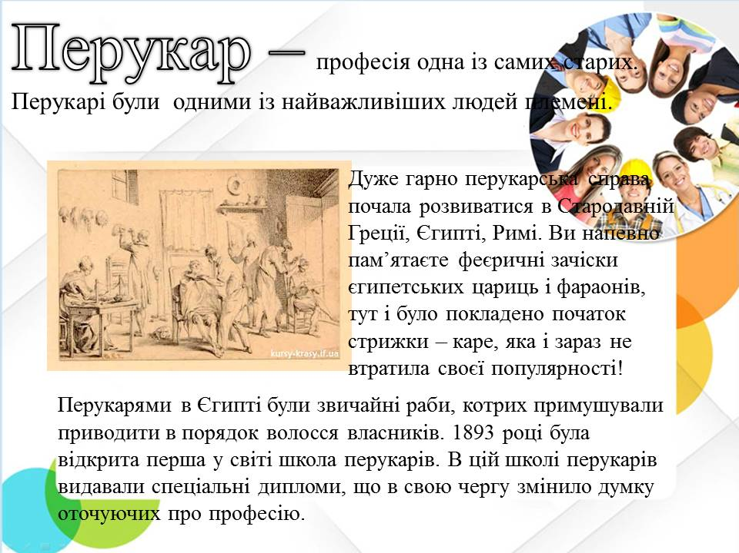

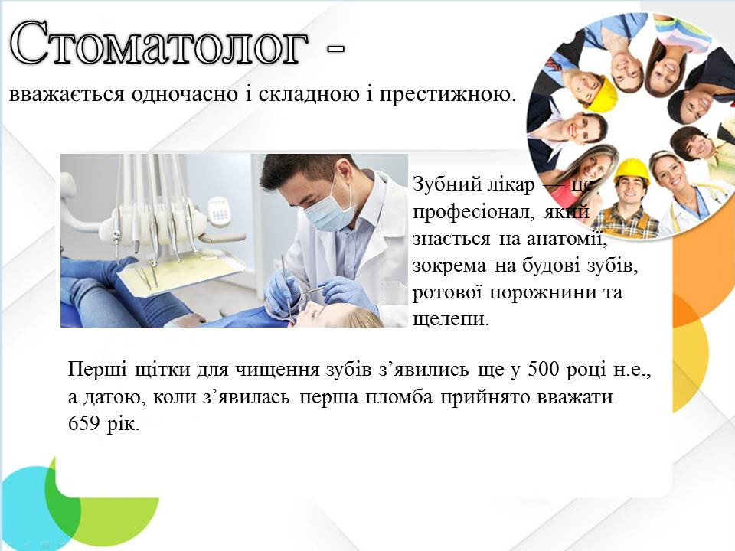

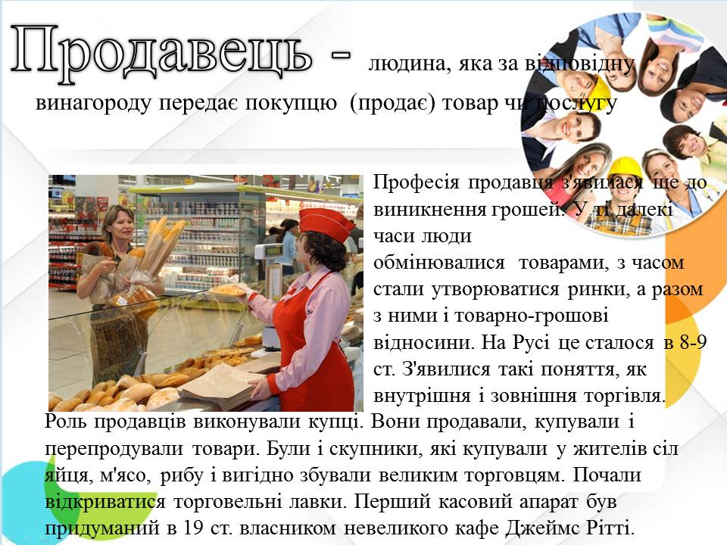

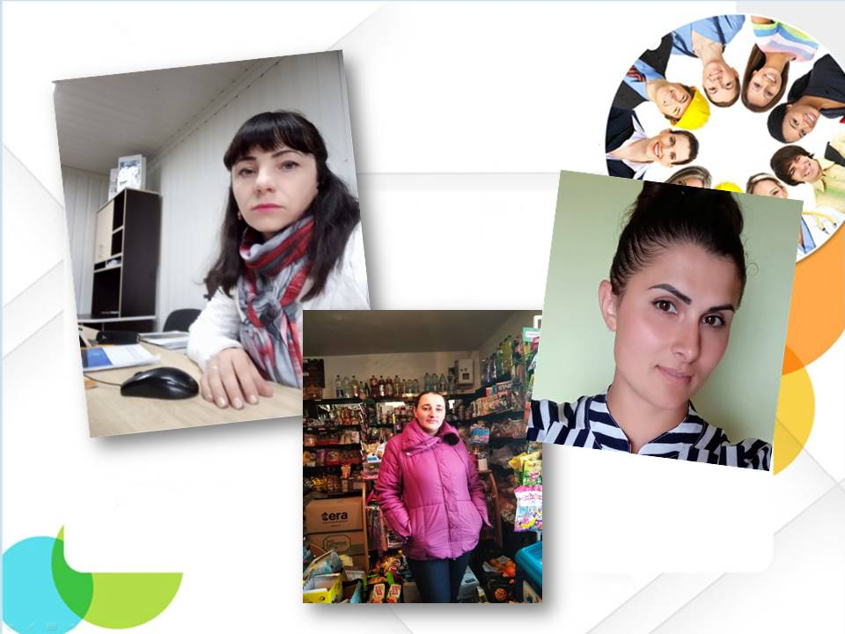

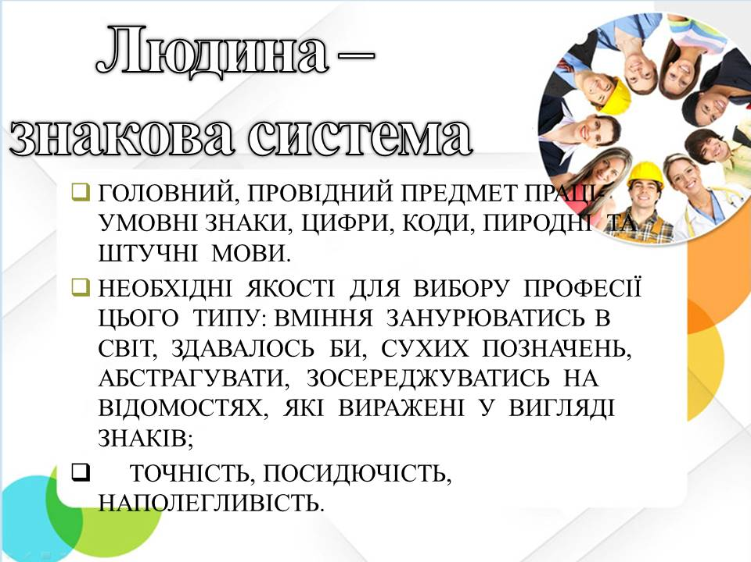

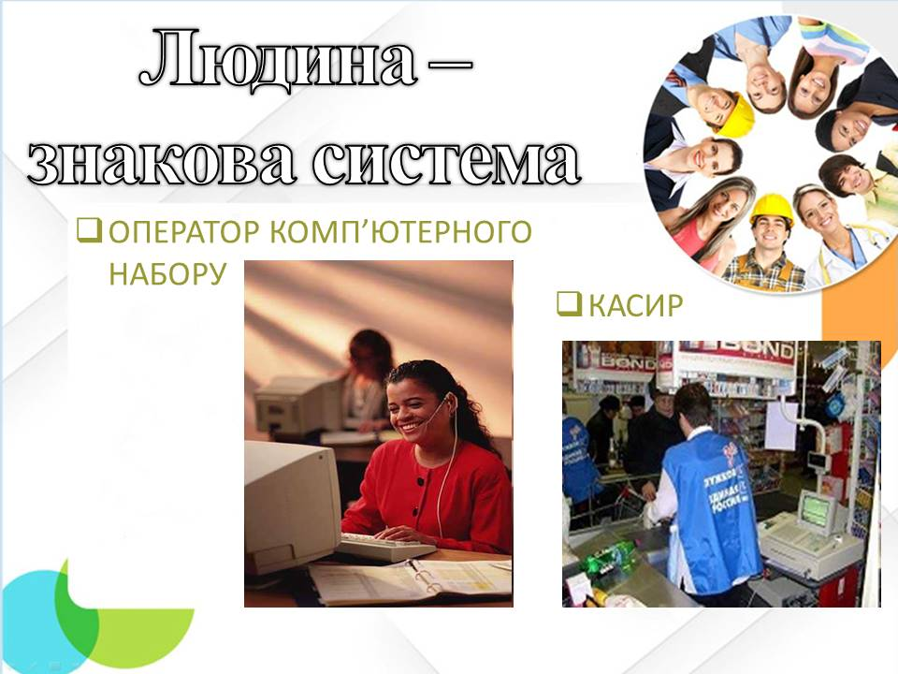

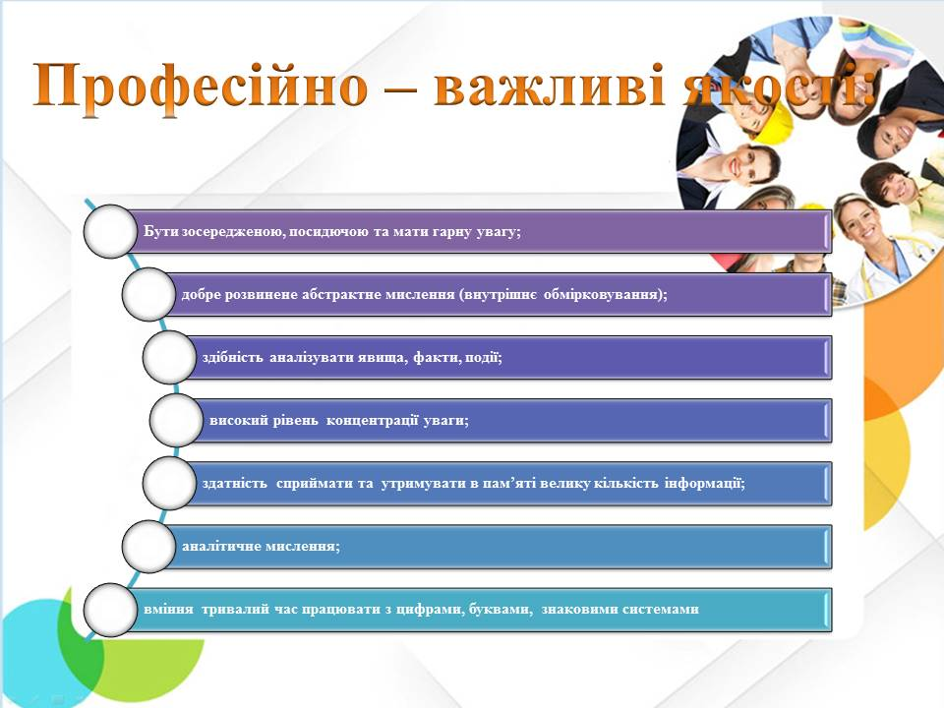

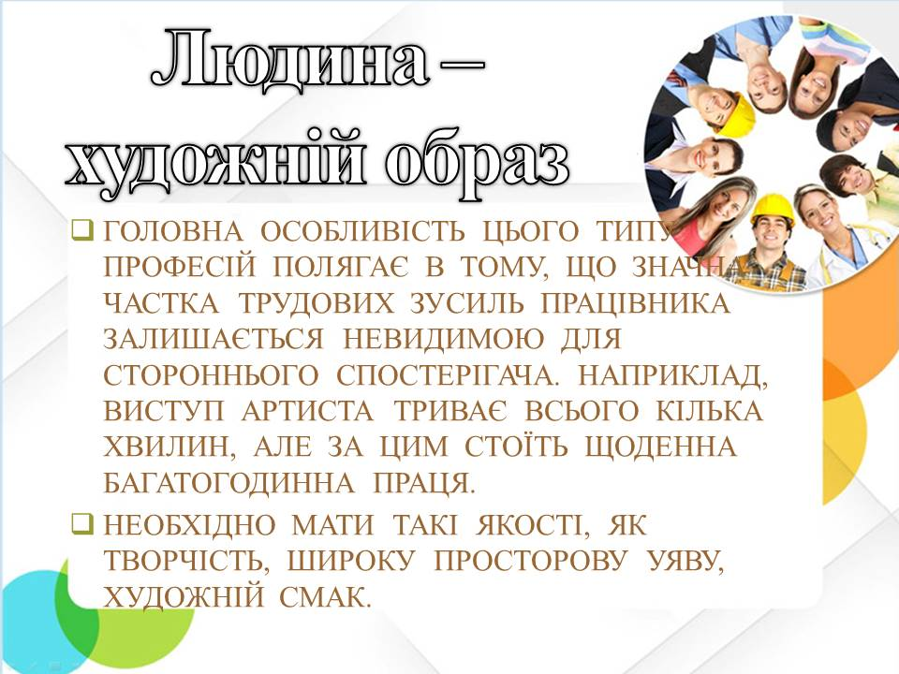

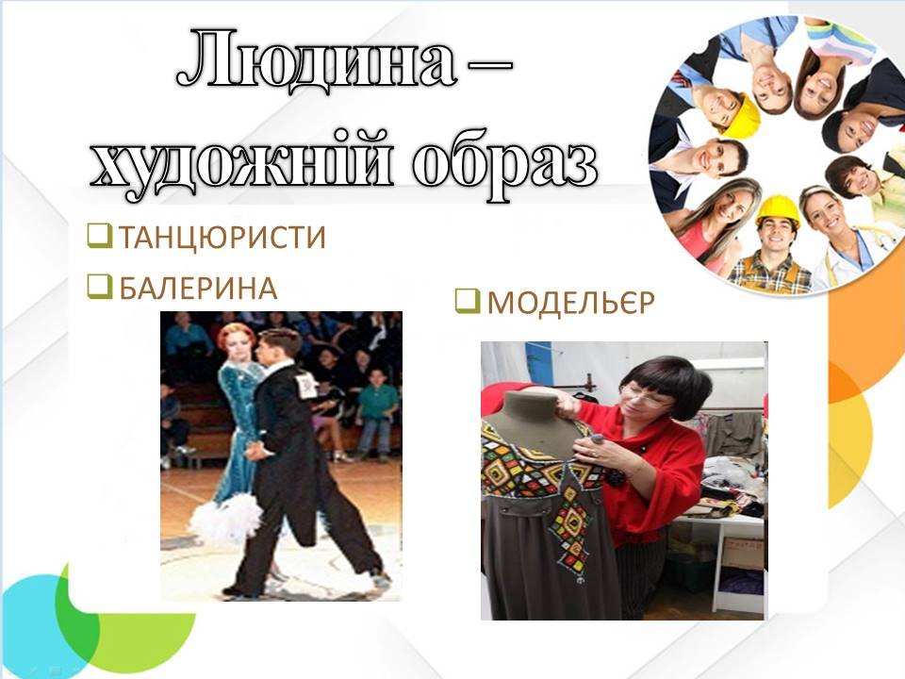

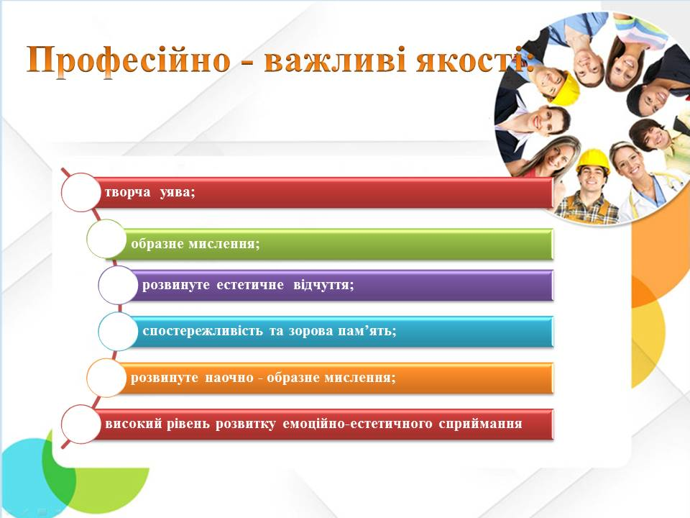

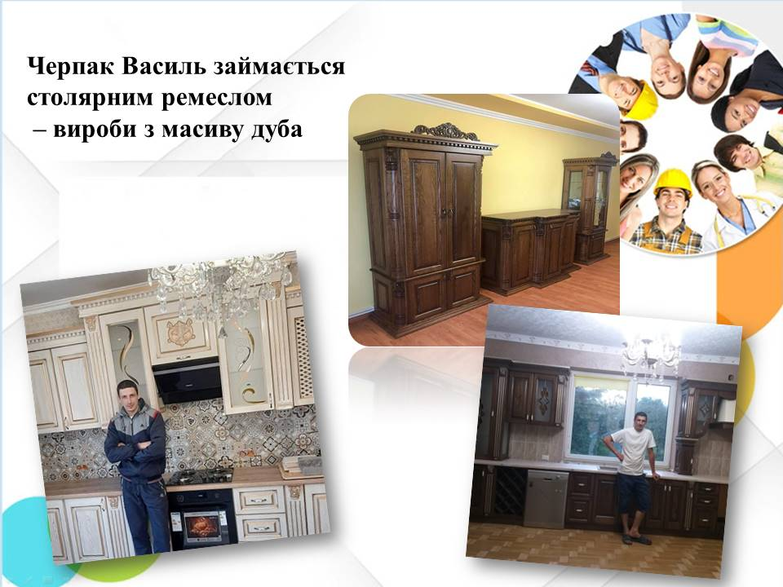

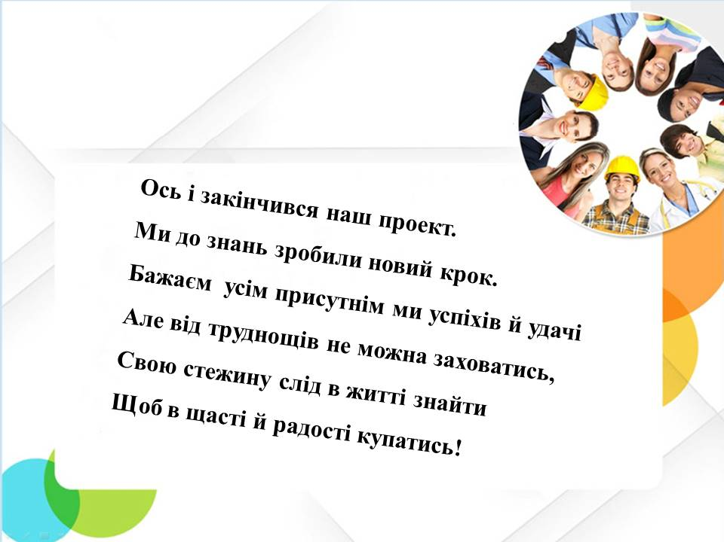

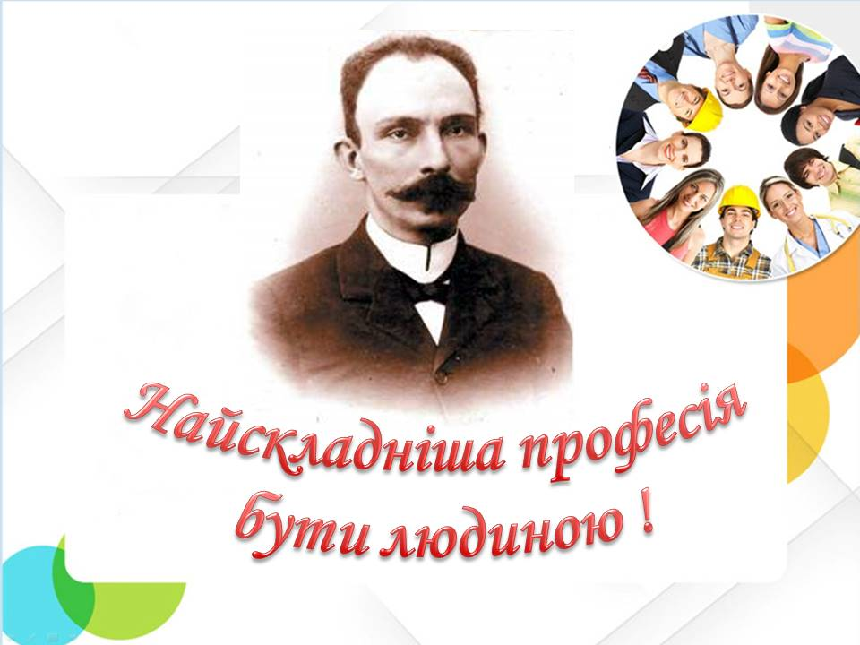

Додатки
QR – коди
Притча «Все в твоїх руках»

Відеоролик « Найбільш затребувані професії в Україні»

Притча « Чашка смачної кави» Твій вибір.

